Муниципальное автономное дошкольное образовательное учреждение
детский сад № 99 г. Калининграда

Паспорт мини- музея
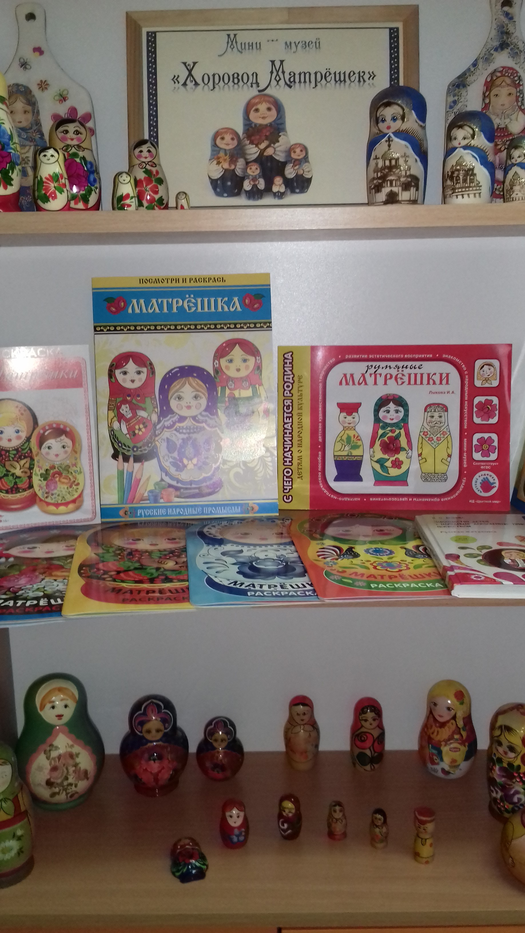
«Хоровод Матрешек»

Содержание

- Сведения об авторском коллективе 3
- Паспортные данные мини-музея 3
- Актуальность создания мини - музея 5
- Этапы создания мини-музея «Хоровод Матрешек» 6
- Ожидаемые результаты 8
- План работы по созданию музея 9
- Перспективный план работы мини-музея 10
- Перечень экспонатов мини – музея 13
- Разделы мини – музея «Хоровод Матрёшек»
- Правила поведения в мини - музее
- Галерея (фото мероприятий, выставок и т.д.)
- Библиотека (загадки, сказки и т.д.)
- Игротека (дидактические игры, атрибуты для игр и т.п.)
- Экскурсии по мини – музею «Хоровод Матрёшек»
- Конспекты мероприятий на базе мини музея
«Хоровод Матрёшек» (с родителями, для воспитанников
других групп)
- Консультации
- Список литературы мини – музея «Хоровод Матрёшек»

- Сведения об авторском коллективе
Муниципальное автономное дошкольное образовательное учреждение детский сад № 99 города Калининграда, группа «Фиалки»

Руководители мини-музея: воспитатели группы «Фиалки» - Ситникова Ольга Евгеньевна, Свитич Мария Григорьевна.

- Паспортные данные
Наименование мини-музея – « Хоровод Матрёшек »
Профиль мини- музея: художественно-эстетический, познавательный.
Цель.
Формирование представлений детей о народных игрушках (матрешек). Приобщение детей дошкольного возраста к наследию русской народной культуры; активизация познавательной деятельности детей через изучение национальной истории и культуры России.

Задачи:
- Образовательные: сформировать у детей представление о русской народной игрушке матрешке;
- создать условия для участия родителей в образовательном процессе; формировать позитивное, уважительное отношение к родному краю, к труду, его истории;
- Развивающие: познакомить детей и привлечь родителей к историческому и культурному наследию родного края;
- развивать творческие способности детей и родителей в продуктивной и музыкальной деятельности на местном материале, знакомить с народными промыслами.
- расширять кругозор дошкольников через знакомство с разнообразными матрёшками.
- формировать навыки исследовательской деятельности.
- обогащать предметно-развивающую среду группы предметами русского народного творчества.
- Воспитательные: формировать дружеские взаимоотношения между детьми;
- закреплять умение правильно, безопасно пользоваться атрибутами игр
- активизировать участие родителей в организации исследовательской деятельности детей;
- формировать общечеловеческие нравственные качества способствовать усвоению ребёнком норм общения между людьми внутри небольшого коллектива (семья) и вне его .

В основу решения этих задач положены следующие принципы:
- Принцип наглядности
- Принцип учета возрастных особенностей дошкольников
- Принцип последовательности
- Принцип опоры на интересы ребенка
- Принцип сотрудничества.

Оформление мини-музея: музейные экспонаты собраны в соответствии с возрастом детей. Коллекция мини-музея располагается на полках стеллажа в групповой комнате. Также на полках расположены: картотека потешек, песенок, физкультминуток, раскраски для детей (матрешки), тетради для творчества, методическая литература, документация по мини – музею.

Характеристика помещения размещения мини - музея: групповая

Структура управления мини- музеем
Руководители мини – музея планируют, координируют, контролируют работу в мини-музее.

- Актуальность создания мини - музея
Проблема :
Народная игрушка, в наши дни стремительно превращается в сувенирную продукцию, не предназначенную для ребенка и не требующую педагогического сопровождения. Но именно народная игрушка всегда несла в себе огромный потенциал социального наследия. К сожалению, современные родители недооценивают развивающую роль народной игрушки.

Актуальность:
Матрешка - одна из первых игрушек для малыша. Она и развивает, и увлекает, и покоряет сердца, как известно не только детей. А все благодаря своей многофункциональности и в то же время простоте. Она развивает и мелкую моторику, и чувство форы, и цвета. А у детей постарше может воспитывать усидчивость и концентрацию: ведь всех матрешек, собирая, нужно совместить по рисунку!
Мини-музей предназначен для формирования первичных представлений о музеях, для познавательного, художественно-эстетического развития детей, развития художественных, изобразительных навыков. Нравственно – патриотическое воспитание.
Изучая литературу по народным промыслам, читая статьи в Интернете, посещая выставки в музее, нам стало интересно узнать историю создания нашей русской игрушки – матрешки и донести до детей красоту этой деревянной красавицы.
Для этого мы в группе создали мини-музей «Хоровод Матрёшек», что позволит систематизировать всю познавательно-исследовательскую деятельность в изучении обычаев и быта нашего народа.
В настоящее время мы чаще задумываемся над проблемами приобщения детей к русской народной культуре. Хотя ежегодно проводим с ними народные праздники, изучаем песни, пляски, читаем стихи о Родине. Однако стало очевидно, что система работы в этом направлении требует изменений, создание новой обстановки.

- Этапы создания мини – музея «Хоровод Матрешек»

Предварительная работа:
- Изучение материалов по музейной педагогике;
- чтение художественной литературы, стихов, потешек;
- беседы «В гости к нам пришла матрешка»; «Русская игрушка матрешка»;
- рассматривание картин и иллюстрации о матрешках

Работа с детьми:
- Познавательно – исследовательская деятельность (ООД, экскурсии, наблюдение, рассматривание).
- Коммуникативная деятельность (беседы, чтение художественной литературы, загадки, стихи)
- Игровая деятельность (игры, игровые упражнения, игровые ситуации) Продуктивная деятельность (рисование, лепка, аппликация, конструирование).
- Экскурсии в мини-музей.
- Наблюдение за самостоятельной деятельностью в мини-музее.
- Выявление уровня знаний и умений у детей.

Работа с родителями:
1. Вовлечение родителей в совместную работу с ребенком в поиске исследования, изучения истории создания русской матрешки.
2. Организация совместной деятельности родителей и детей по изготовлению творческих работ.
3. Участие в мероприятиях в ДОУ.
4. Сбор материала для мини-музея.
5. Консультации для родителей.

Этапы проекта
1 этап – подготовительный
- Составление перспективного плана
- Изучение методических пособий и литературы по данной теме
- Создание условий для организации мини – музея
- Подбор художественной литературы, пословицы, стихи, загадки, игры

2 этап – основной
- Организованная образовательная деятельность
- Рассматривание картин, иллюстраций.
- Чтение художественной литературы, пословицы, поговорки, отгадывание загадок.
- Беседы.
- Дидактические игры, подвижные игры.
- Художественное творчество (рисование, лепка, аппликация).

Формы деятельности:
- поисковая;
- фондовая;
- экспозиционная;
- познавательная.

- Ожидаемый результат:

- Познакомить с особенностями русской народной игрушки (материал, форма, цвет, узор);
- Разучить простейшие элементы росписи;
- Дать представление о цветовой гамме матрешек;
- Расширить и активизировать словарный запас слов.
- Данный проект пополнит знания детей о русской матрешке.
- Приобщит их ко всем видам национального искусства, от игрушки до сказки.
- Поможет сплотить коллектив и взаимодействие родителей и воспитателей.
- Дети имеют представления о музее.
- Дети имеют представления о народном творчестве (литературное, художественное, народных промыслах России (семеновские, сергеевопосадские, полхово-майданские матрешки) .
- Дети умеют использовать приобретенные знания в творческих работах.
- Дети умеют самостоятельно приобретать знания.
- Оформленный мини-музей в группе, содержащий как подлинные предметы русского народного творчества, так и сделанные родителями, детьми педагогами.
- Активное участие родителей в реализации проекта.

- План работы по созданию мини-музея
Название этапа | Содержание  работы | Сроки реализации | Ожидаемый результат
Подготови-тельный этап | Родительское собрание  Изучение методической литературы  Сбор информации | Сентябрь 2015 г. | Определение темы и названия музея;  Выбор места для размещения.  Подбор материала, литературы
Практический этап | Сбор экспонатов;  Оформление музея;  Индивидуальная работа с детьми  Работа с родителями | Сентябрь-май  2015-2016 г. | Создание мини-музея «Матрешка»  Проведение мероприятий на базе мини- музея  Пополнение музея экспонатами  Ведение и оформление документации  Создание виртуальной экскурсии по мини – музею
Подведение итогов | Родительское собрание | Март  2016 г. | Выставка экспонатов мини-музея  Смотр – конкурс «Мини – музей группы»  Открытое детско – родительское мероприятие «Хоровод Матрёшек»

- Перспективный план работы мини – музея на 2015 – 2016 уч. год

Месяц | Содержание | Задачи | Участники
Сентябрь | Знакомство с матрешкой  Беседы  "Какие бывают матрешки? "  Рассматривание рисунка на матрешке. Игровая ситуация "Напоим матрешку чаем".  Разучивание потешки: «Очень любим мы матрешки»  Проведение родительского собрания с использованием презентации.  Привлечение родителей к изготовлению экспонатов для мини – музея «Матрешки» | Познакомить детей с матрешкой.  Формировать представления детей о разнообразии матрешек.  Содействовать развитию эстетического восприятия. | Воспитатели,  родители, дети.
Октябрь | Кукла матрешка  Беседа "Моя любимая матрешка ".  Пополнение мини-музея экспонатами, подаренными родителями. | Способствовать разыгрыванию различных ситуаций с помощью матрешек. Воспитывать интерес к народной игрушке. | Воспитатели,  дети, родители
Ноябрь | Из чего делали матрешку?  Проведение мероприятия – развлечения «Раз Матрёшка, два Матрёшка и ещё Матрёшечка»  Консультация для педагогов «Создание мини – музеев в группе ДОУ». | Развивать познавательные способности, любознательность у детей. | Воспитатели,  родители, дети, музыкальный руководитель
Декабрь | Семеновская матрешка  С/р игра «Сварим матрешке суп»  Разучивание танца «Матрёшечки» | Способствовать использованию детьми матрешек в сюжетно - ролевых играх. | Воспитатели,  дети, муз. руководитель
Январь | Рисование "Украсим кукле сарафан".  Создание «Библиотеки»-  ( загадки, стихи, потешки о матрешке).  Разучивание потешек, стихотворений о матрешке.  Создание видеофильма «Виртуальная экскурсия по мини – музею Хоровод Матрёшек» | Учить детей украшать сарафан матрешки путем примакивания.  Способствовать разыгрыванию с помощью матрешки различных игровых ситуаций, развивать активный словарный запас. | Воспитатели,  родители, дети.
Февраль | Лепка «Слепим матрешке шарф»  Сюжетно ролевая игра «Матрешка заболела» | Способствовать использованию детьми матрешек в сюжетно - ролевых играх. Учить детей раскатывать пластилин столбиком. | Воспитатели,  дети.
Март | Знакомство с матрешкой по сказкам «Курочка Ряба», «Репка»  С/р игра «Построим матрешке дом»  Игра на музыкальных инструментах под музыку «Ярмарка» | Продолжать учить детей накладывать кубики друг на друга.  Продолжать знакомить с русскими народными сказками, развивать активный словарный запас.  Развитие музыкально – творческих способностей | Воспитатели,  дети, муз. руководитель
Апрель | Рисование  Раскрашивание контурных картинок «Матрешки»  Пополнение мини-музея экспонатами. | Расширять знания детей о роли кукол на празднике.  развивать творчество, воспитывать усидчивость в работе. | Воспитатели,  родители, дети.
Май | Мастер класс с родителями «Раскрась матрешку»  Разучивание русских народных потешек, стихотворений.  Проведение экскурсий в мини-музей для других групп ДОУ. | Развивать творчество.  Продолжать знакомить детей с матрешками. | Воспитатели,  родители, дети.

Перспектива развития мини – музея «Хоровод Матрёшек»

- Пополнение картотеки стихотворениями, песнями, потешками о матрёшках.
- Подборка конспектов мероприятий с детьми в мини – музее.
- Подбор коллекций детских презентаций, видео по теме «Матрешки»
- Создание фотоальбома «Хоровод Матрёшек»
- Проект «Раз Матрёшка, два Матрёшка и ещё Матрёшечка».
- Разработка экскурсий по мини - музею
- На базе мини-музея или с использованием его коллекций можно проводить занятия по разным видам деятельности.
- Перечень экспонатов мини – музея «Хоровод Матрёшек»

№ п/п | Название экспоната | Дата поступления | Постоянное/  временное хранение | Ф. И.О.  передавшего экспонат мини - музею | Фото  экспоната | Комментарии к экспонату
1. | Авторская  Матрёшка  1 шт | сентябрь 2015 г. | Постоянное | Бабарыкина Анна Сергеевна  Бабарыкина Юлия | 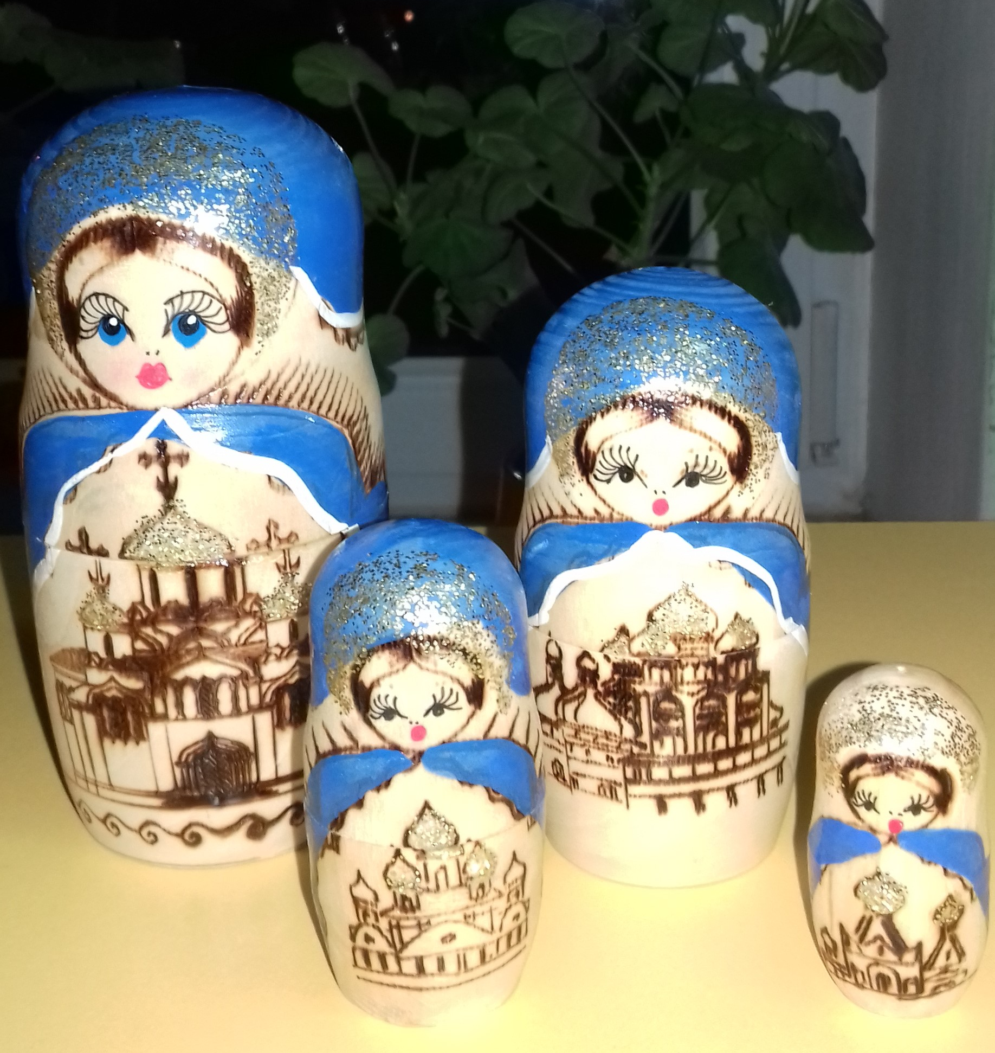 | Материал: дерево  Игрушка  Состоит из 4 куколок
2. | Копилка – матрёшка  1 шт | сентябрь 2015 г. | Постоянное | Бабарыкина Анна Сергеевна  Бабарыкина Юлия | 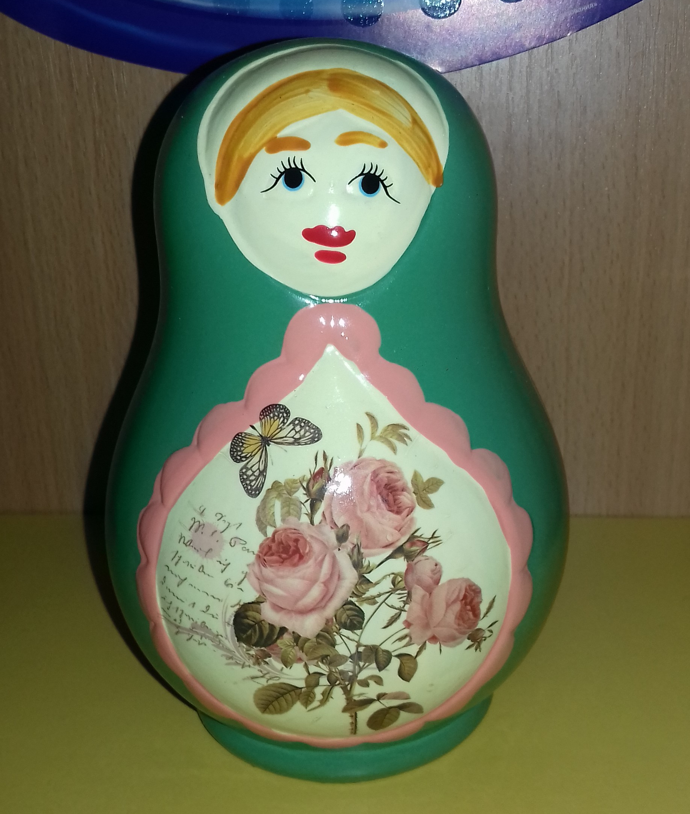 | Материал: керамика  Копилка (сувенир – подарок)
3. | Матрешка «Сказка Курочка -Ряба»  1шт | декабрь  2015 г. | Постоянное | Ситникова Ольга Евгеньевна | 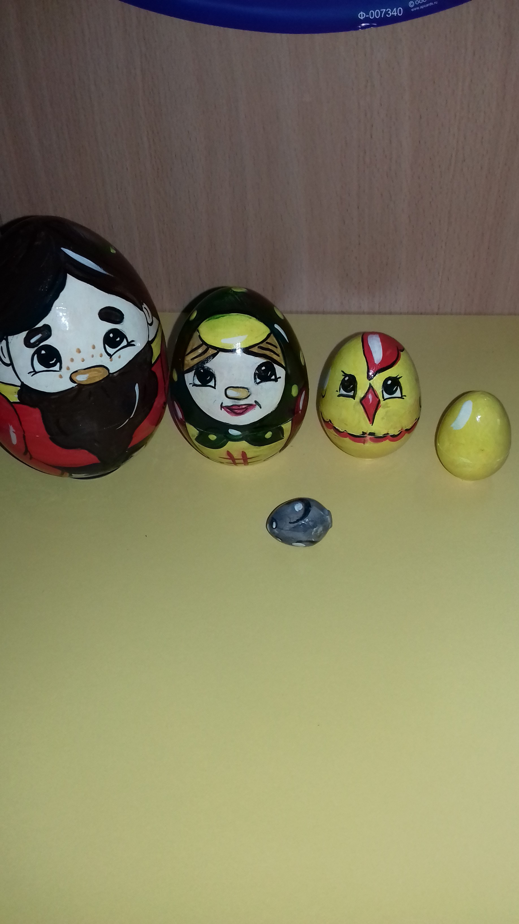 | Материал: дерево  Персонажи сказки  Состоит из 5 сказочных героев
4. | Авторская матрёшка (4)  1шт | ноябрь  2015г. | Постоянное | Павлова Наталья Викторовна | 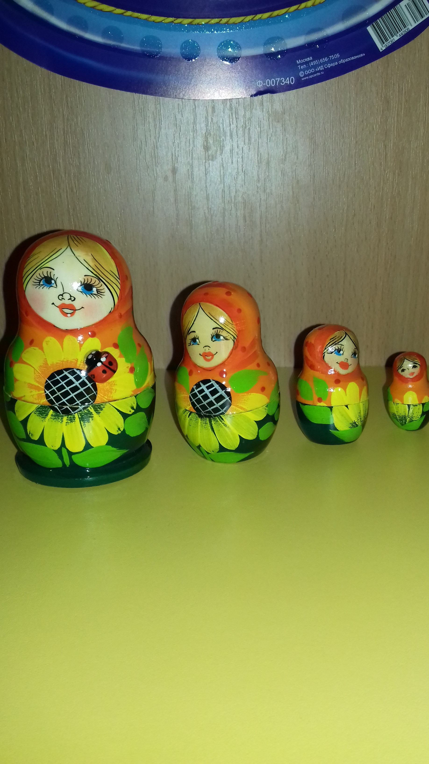 | Материал: дерево  Игрушка  Состоит из 4 куколок
5. | Семёновская матрёшка (6)  1шт | декабрь 2015г. | Постоянное | Ситникова Ольга Евгеньевна | 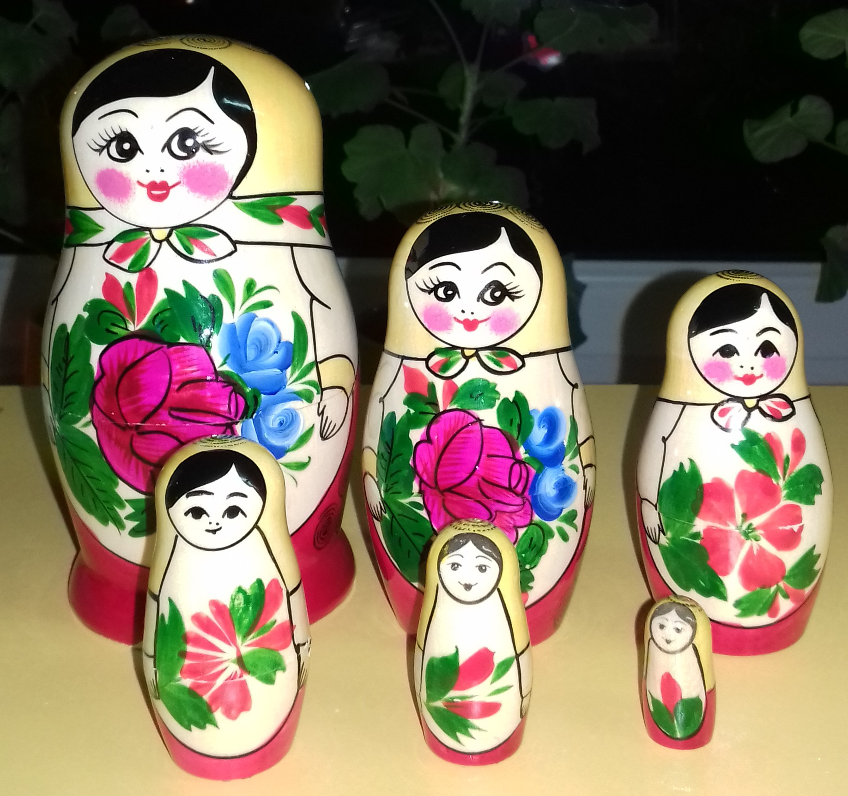 | Материал: дерево  Игрушка  Состоит из 6 куколок
6. | Полх - майдановская матрешка  1 шт | октябрь  2015г. | Постоянное | Свитич Мария Григорьевна | 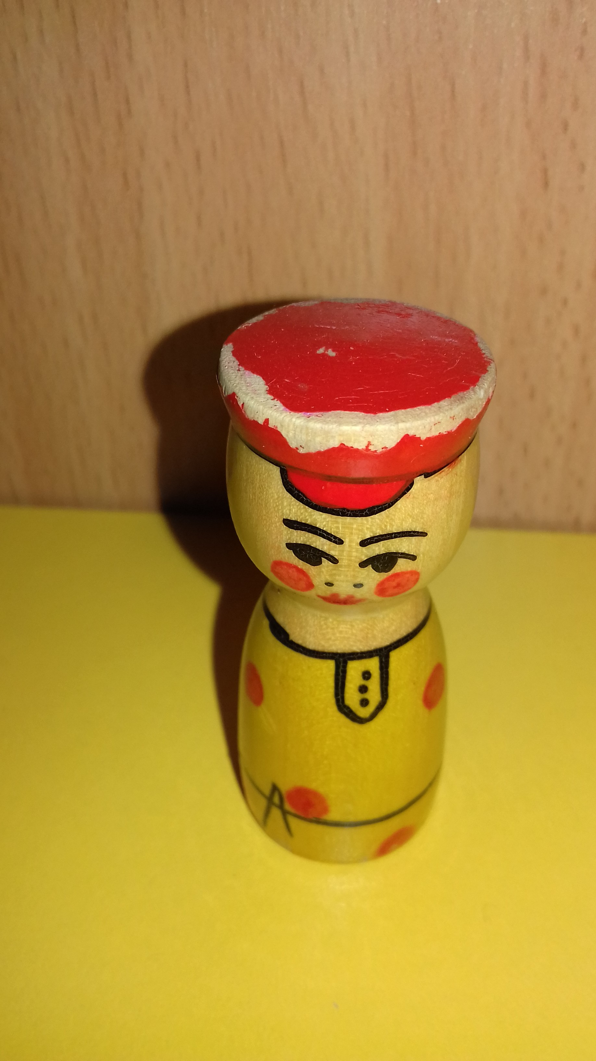 | Материал: дерево  Игрушка  Состоит из 1 куколки
7. | Полх – майдановская матрёшка  1 шт (2) | октябрь  2015г. | Постоянное | Свитич Мария Григорьевна | 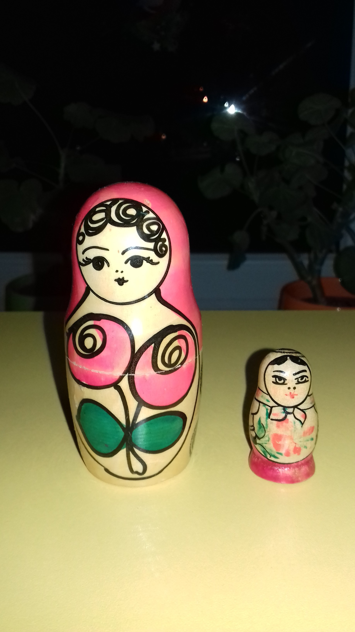 | Материал: дерево  Игрушка  Состоит из 2 куколок
8. | Сергиево - пасадская матрёшка  1 шт | октябрь  2015г. | Постоянное | Свитич Мария Григорьевна | 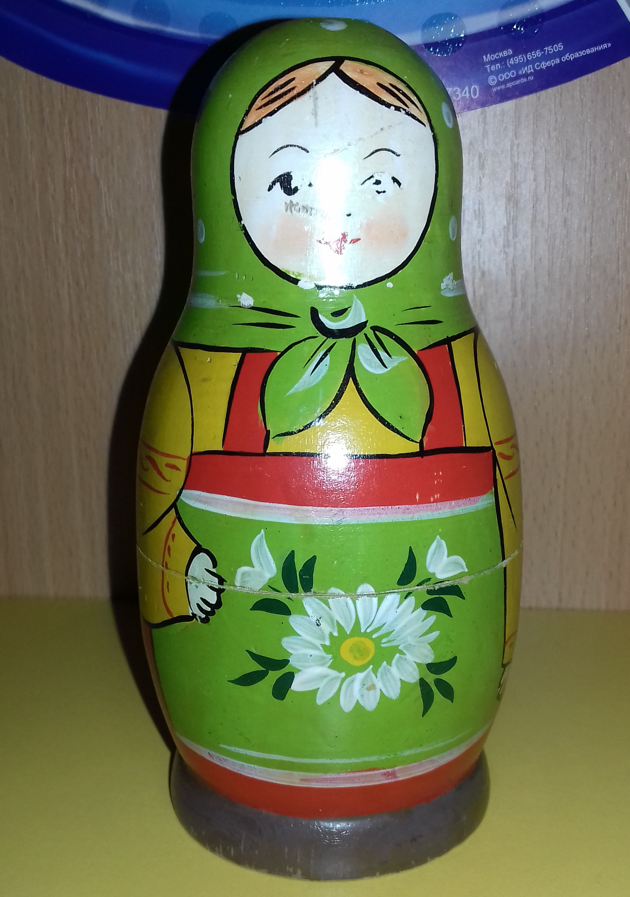 | Материал: дерево  Игрушка  Состоит из 1 куколки
9. | Загорская матрёшка  1 шт | октябрь  2015г. | Постоянное | Свитич Мария Григорьевна | 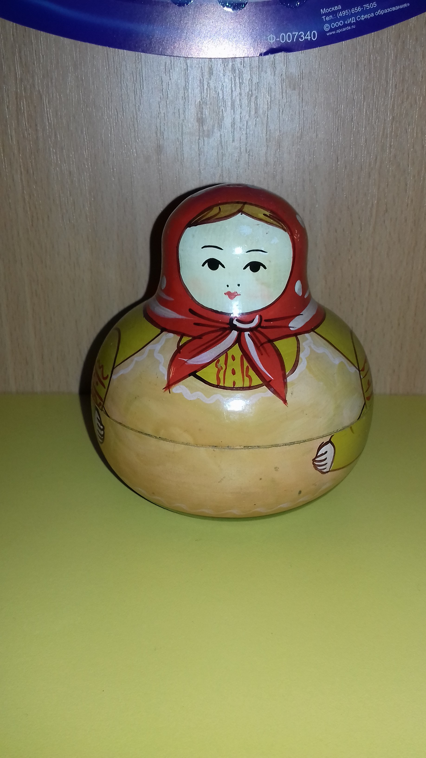 | Материал: дерево  Игрушка  Состоит из 1 куколки
10. | Авторская матрёшка  1 шт | октябрь  2015г. | Постоянное | Свитич Мария Григорьевна | 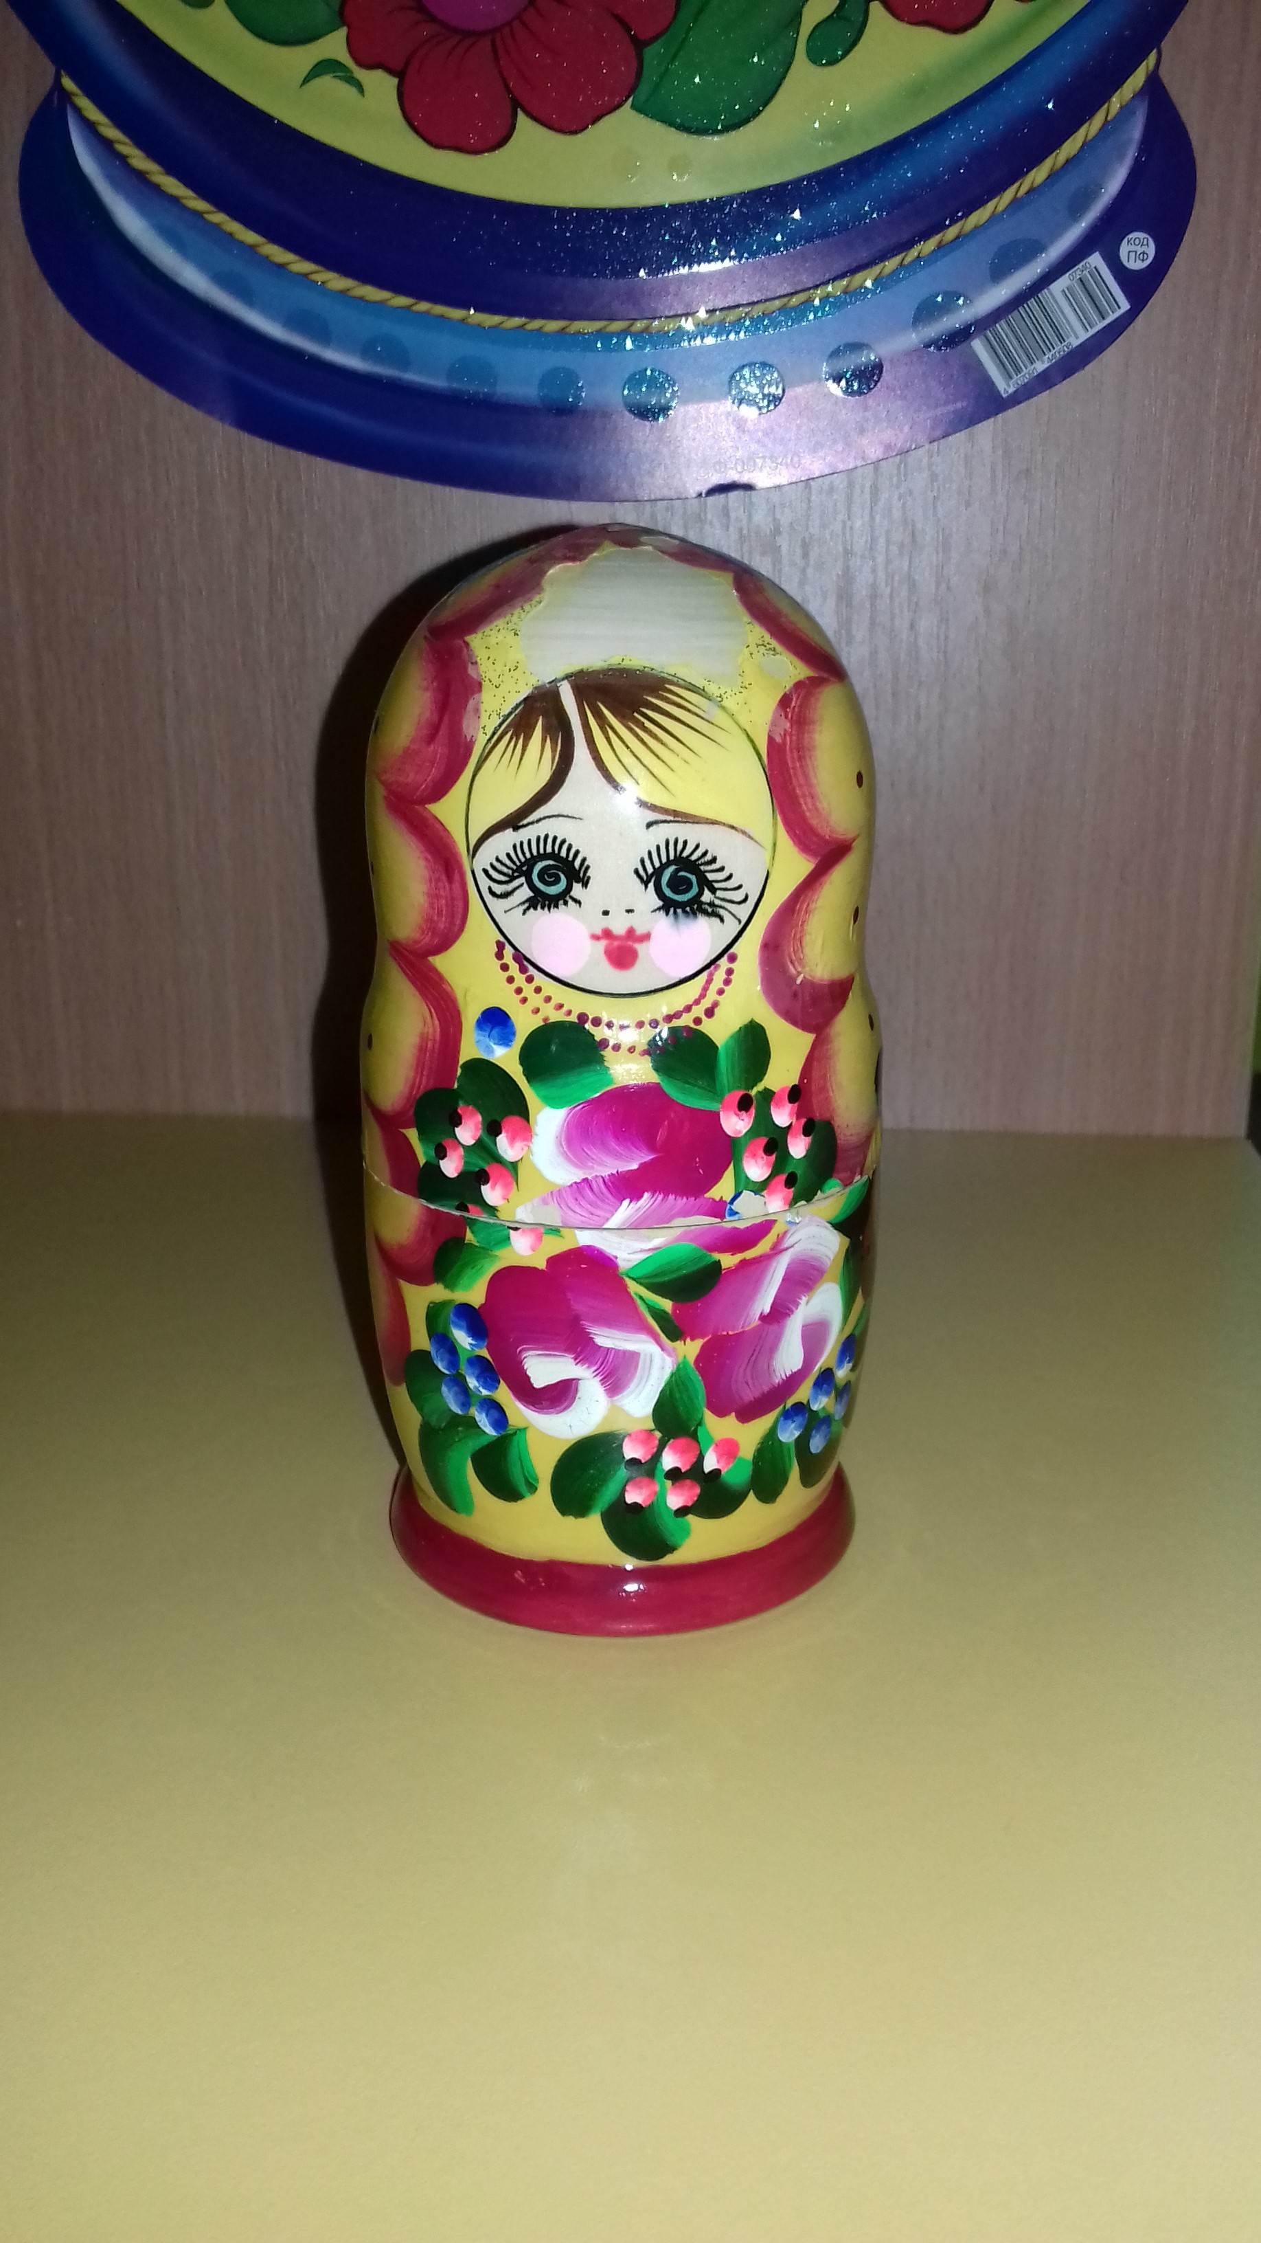 | Материал: дерево  Игрушка  Состоит из 4 куколок
11. | Авторская матрёшка  1 шт | декабрь  2015 г. | Постоянное | Ситникова Ольга Евгеньевна | 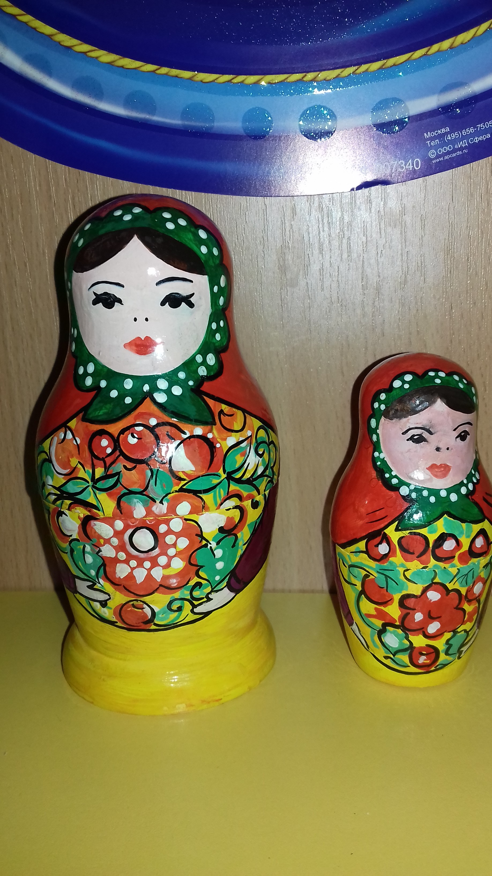 | Материал: дерево  Игрушка  Состоит из 2 куколок
12. | Матрёшка сувенир | декабрь  2015 г. | Постоянное | Долгополова Вера Владимировна | 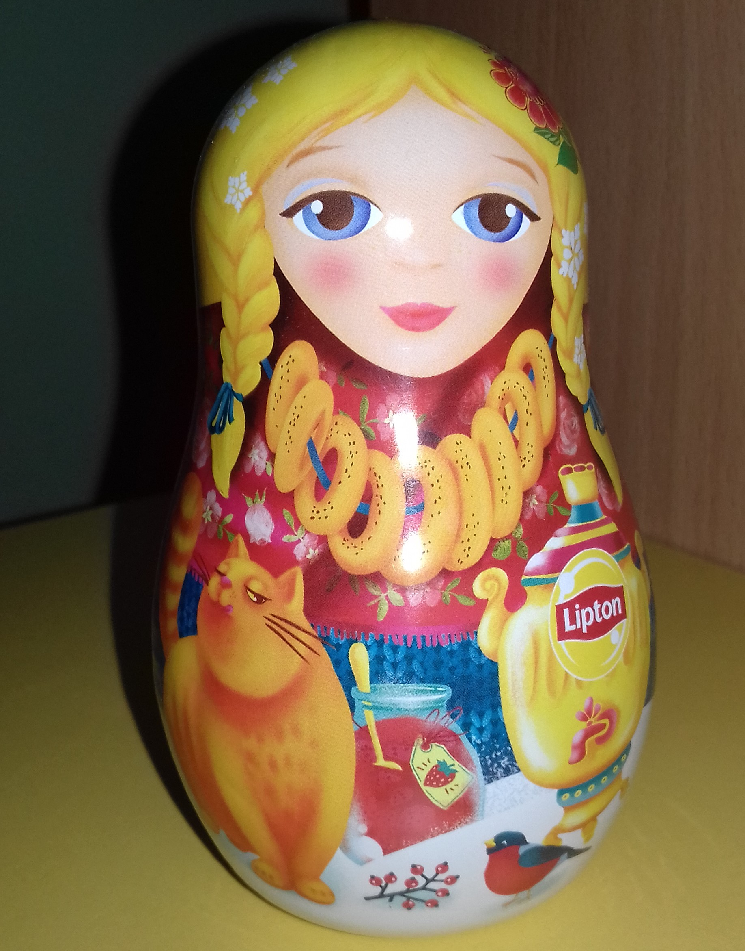 | Материал: металл  Игрушка - сувенир  Состоит из 1 куколки
13. | Авторская матрёшка | декабрь  2015 г. | Постоянное | Ситникова Ольга Евгеньевна | 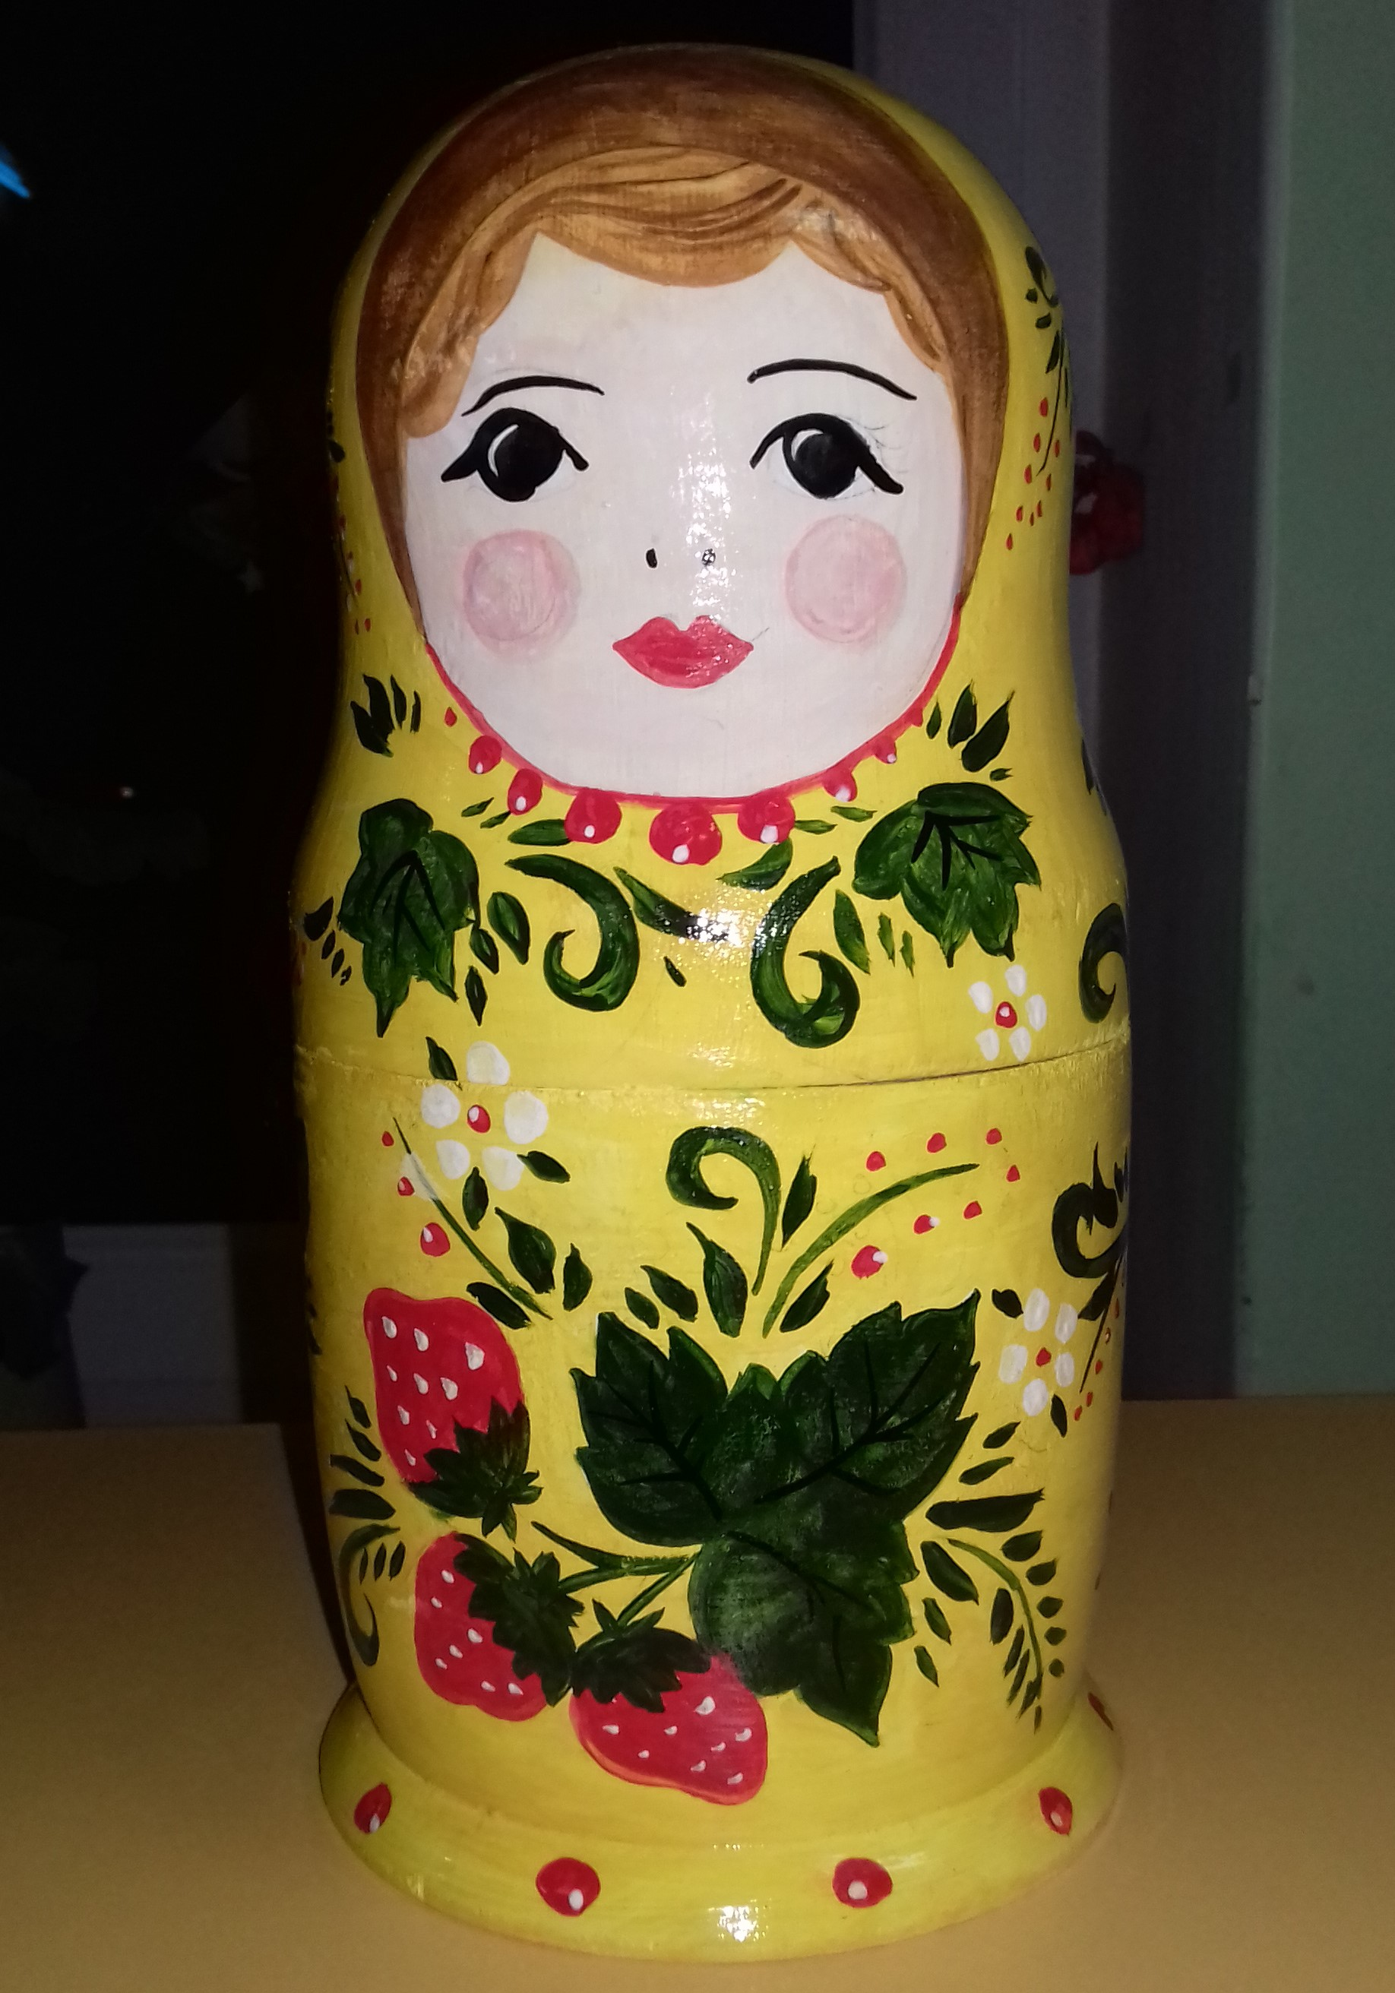 | Материал: дерево  Игрушка  Состоит из 1 куколки
14. | Авторская матрёшка | декабрь  2015 г. | Постоянное | Ситникова Ольга Евгеньевна | 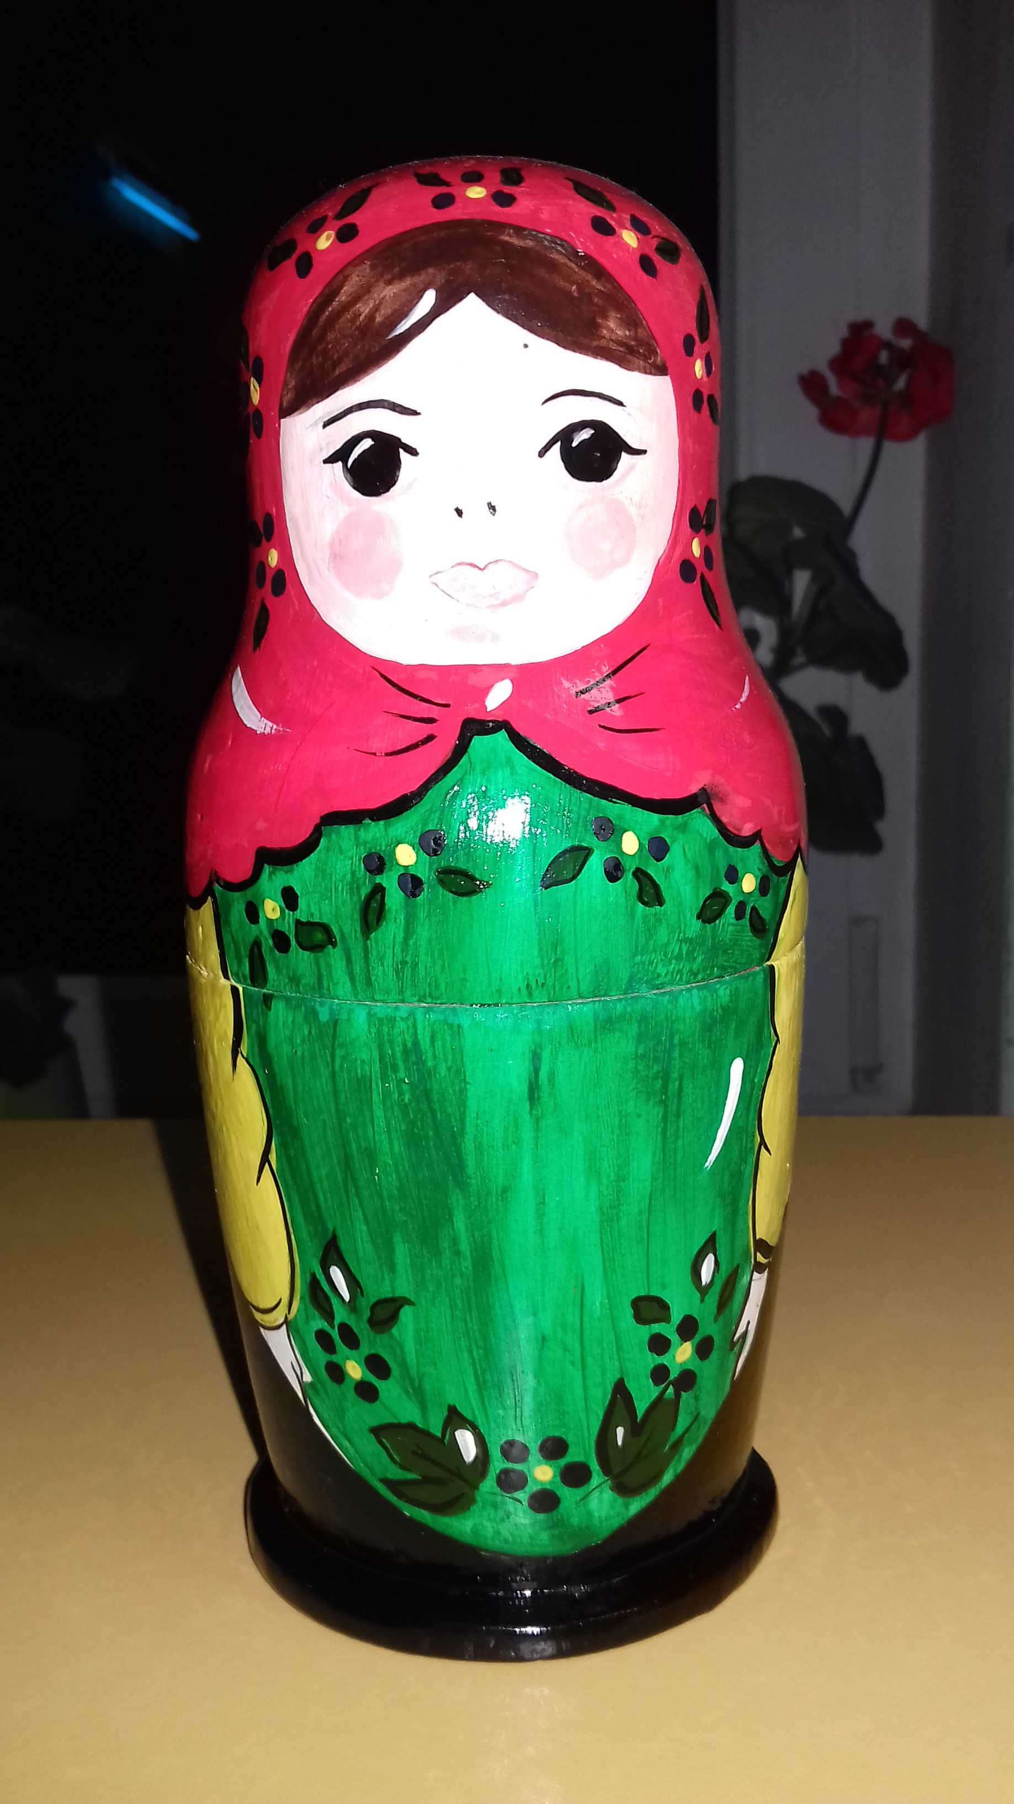 | Материал: дерево  Игрушка  Состоит из 1 куколки
15. | Вятская матрёшка (2) 1 шт | декабрь  2015 г. | Постоянное | Свитич Мария Григорьевна | 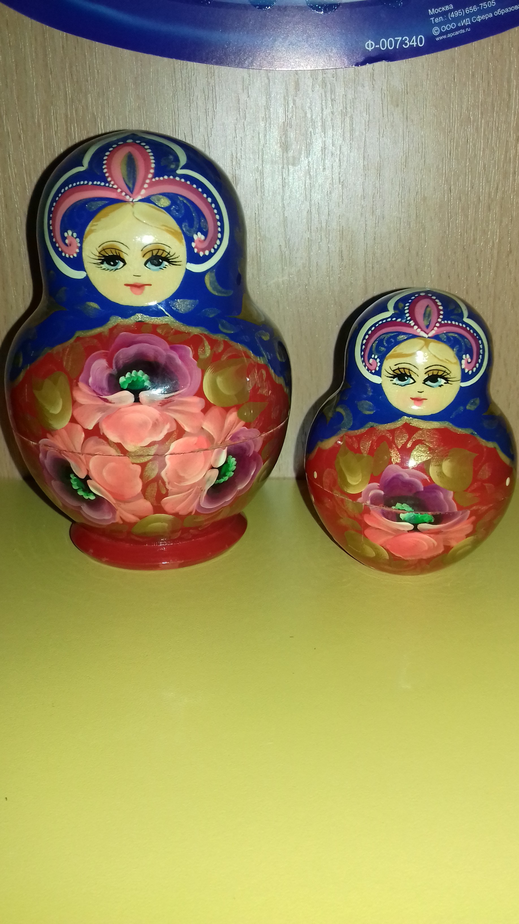 | Материал: дерево  Игрушка  Состоит из 2 куколок
16. | Авторская матрёшка 2 шт | октябрь  2015г. | Постоянное | Свитич Мария Григорьевна | 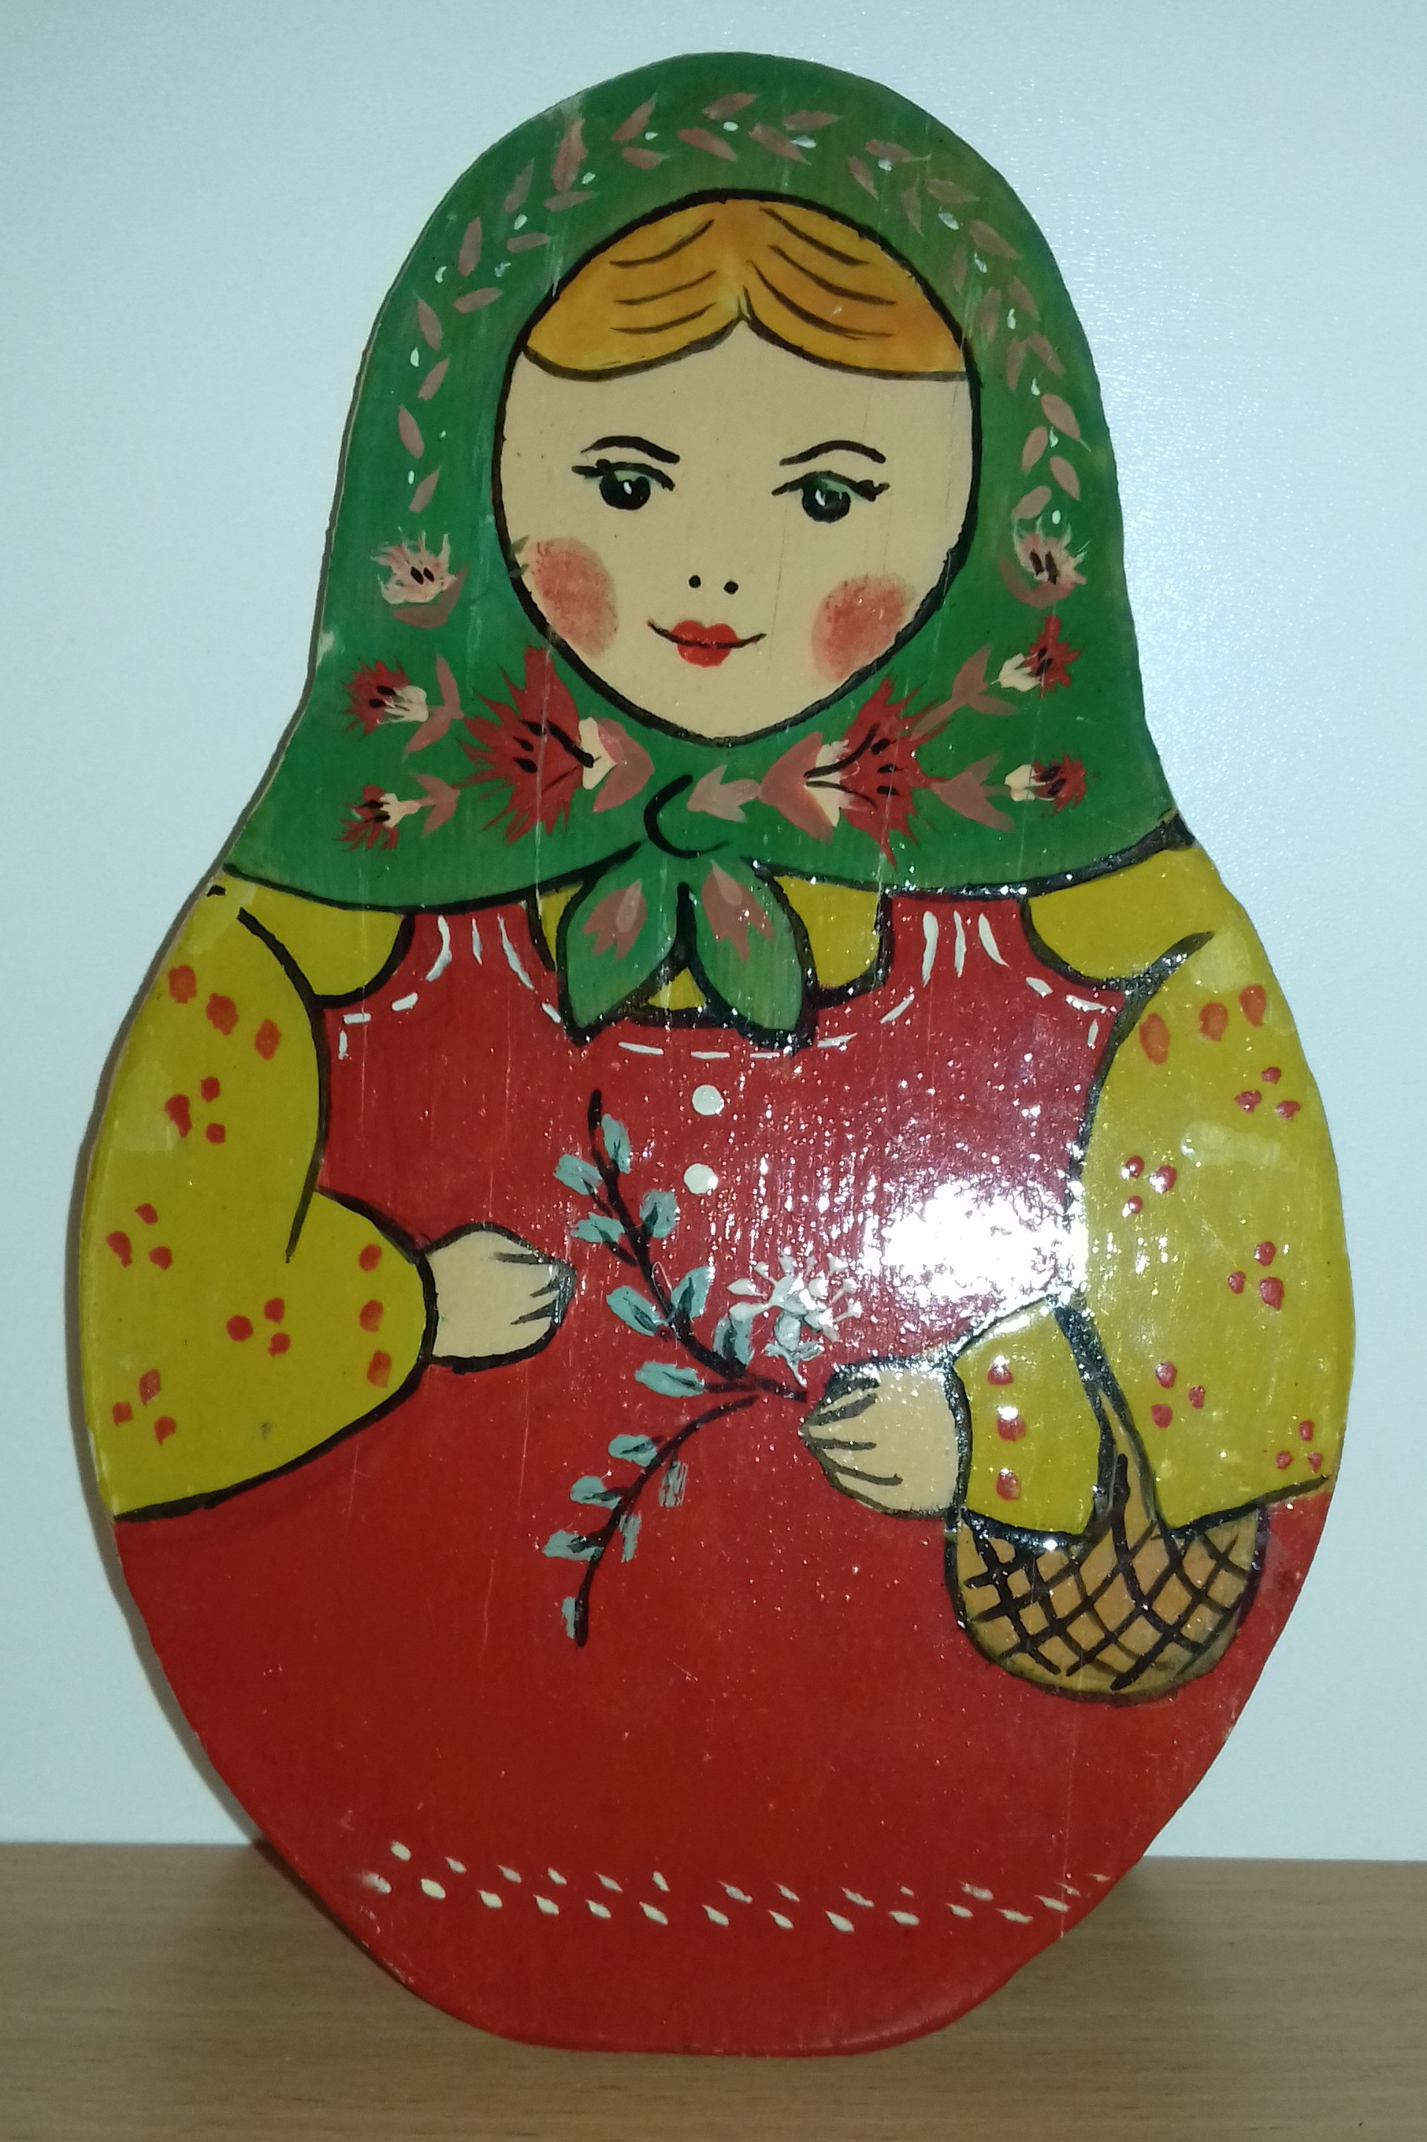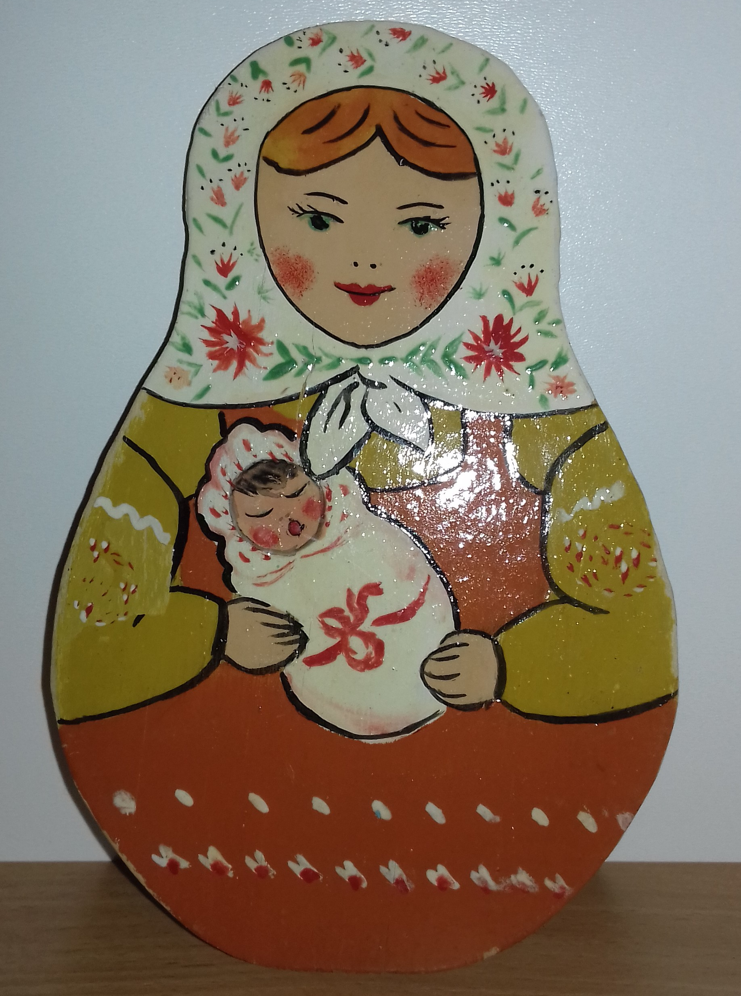 | Материал: дерево  Игрушка плоская  Состоит из 2 куколок
17. | Авторская матрёшка (декупаж) 2 шт | октябрь  2015г. | Постоянное | Свитич Мария Григорьевна | 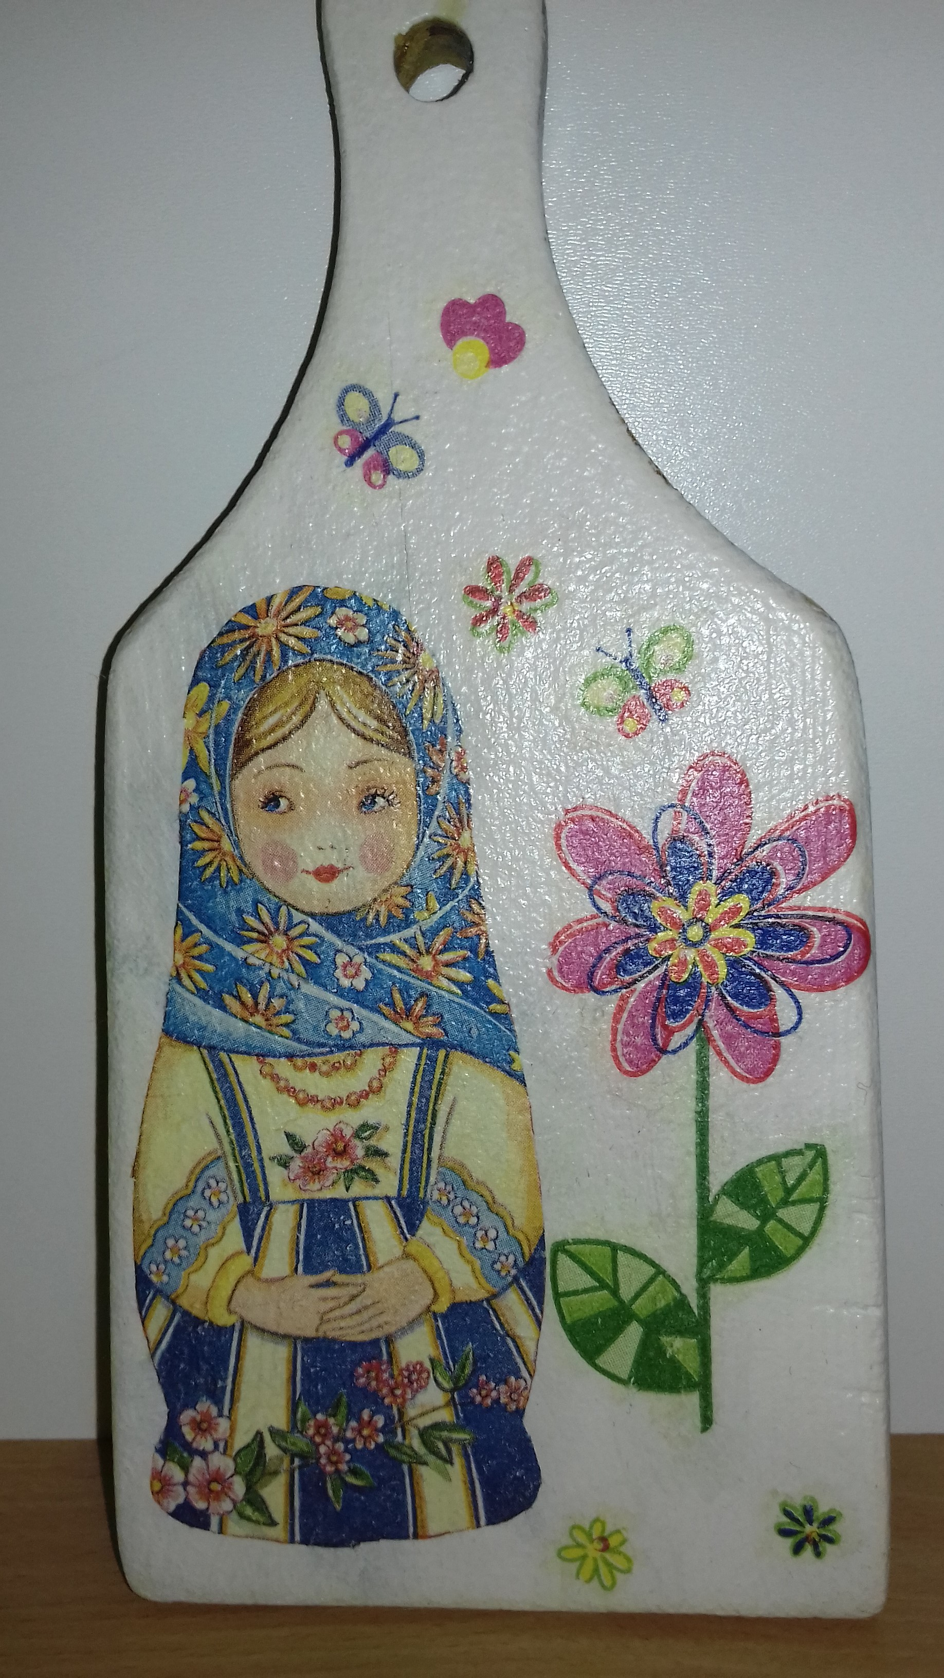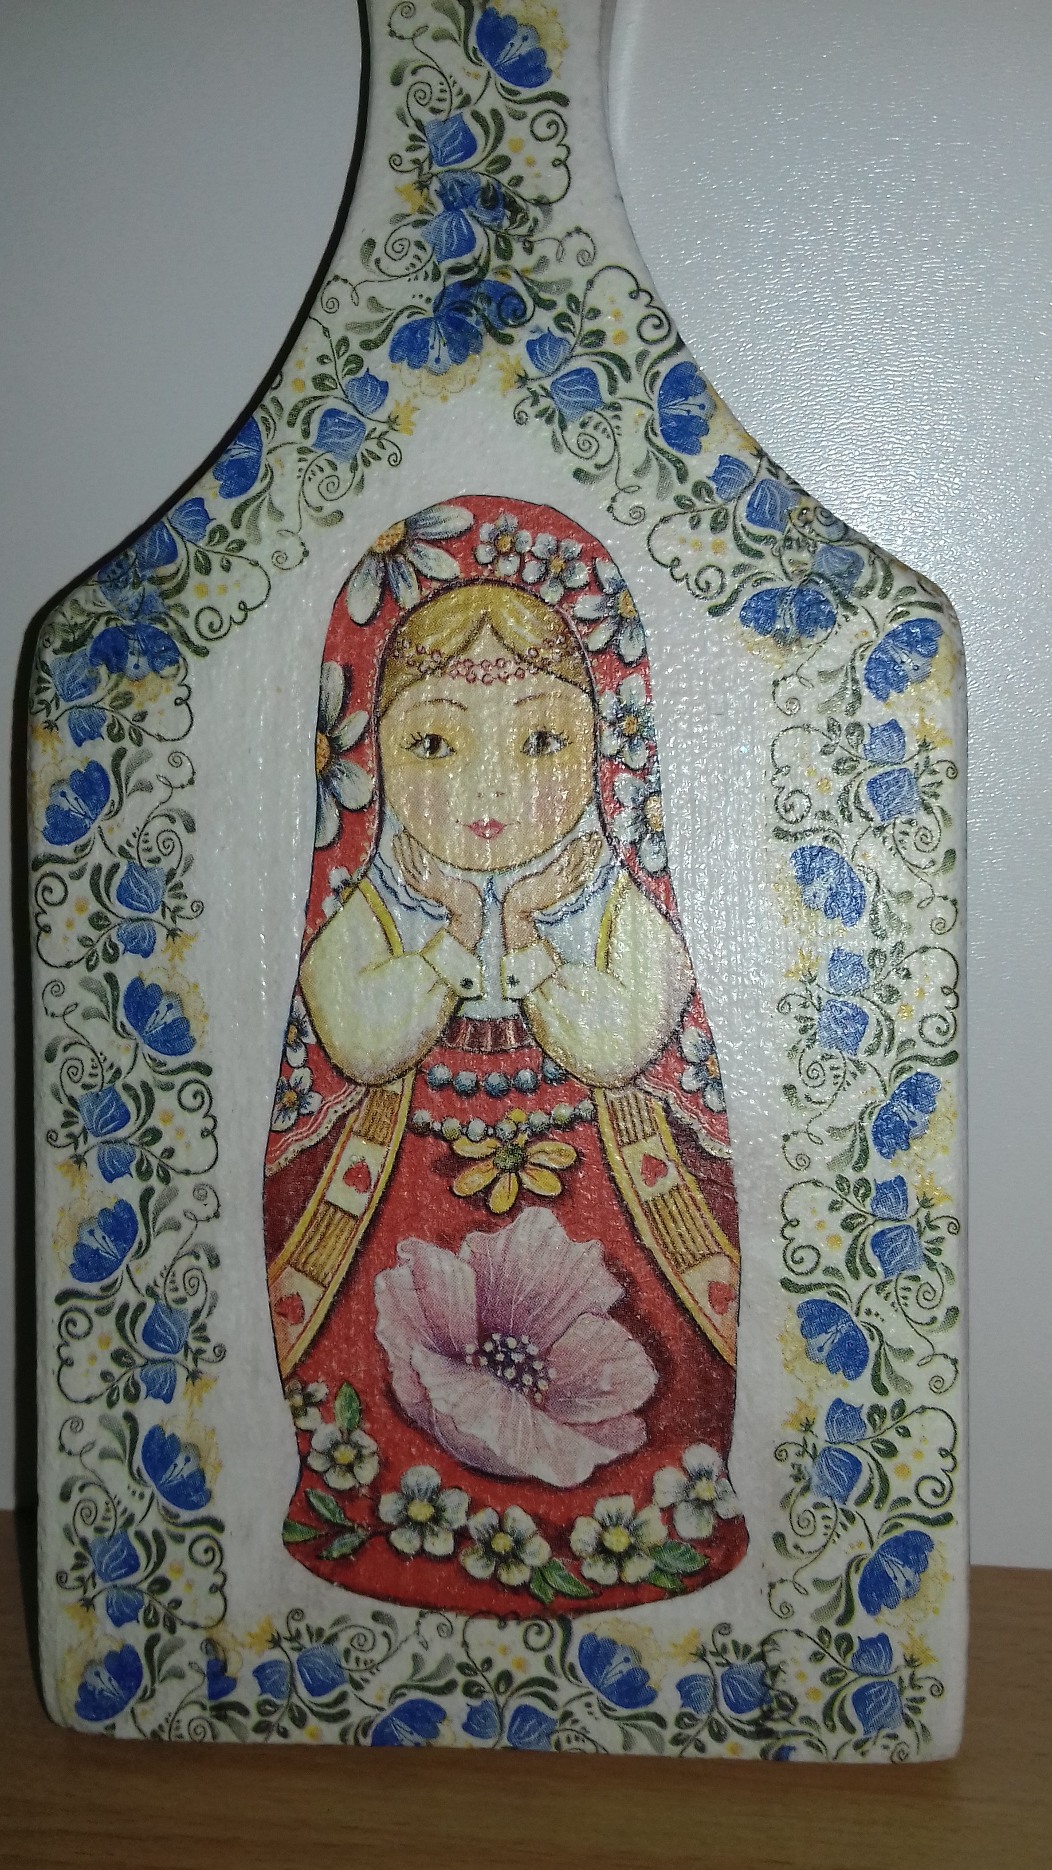 | Материал: дерево  Доска разделочная (сувенир)  Состоит из 2 предметов
18. | Сергеево – пасадская матрёшка (3) 1 шт | январь  2016 г. | Постоянное | Чернышенко Елена Андреевна  Чернышенко Дима | 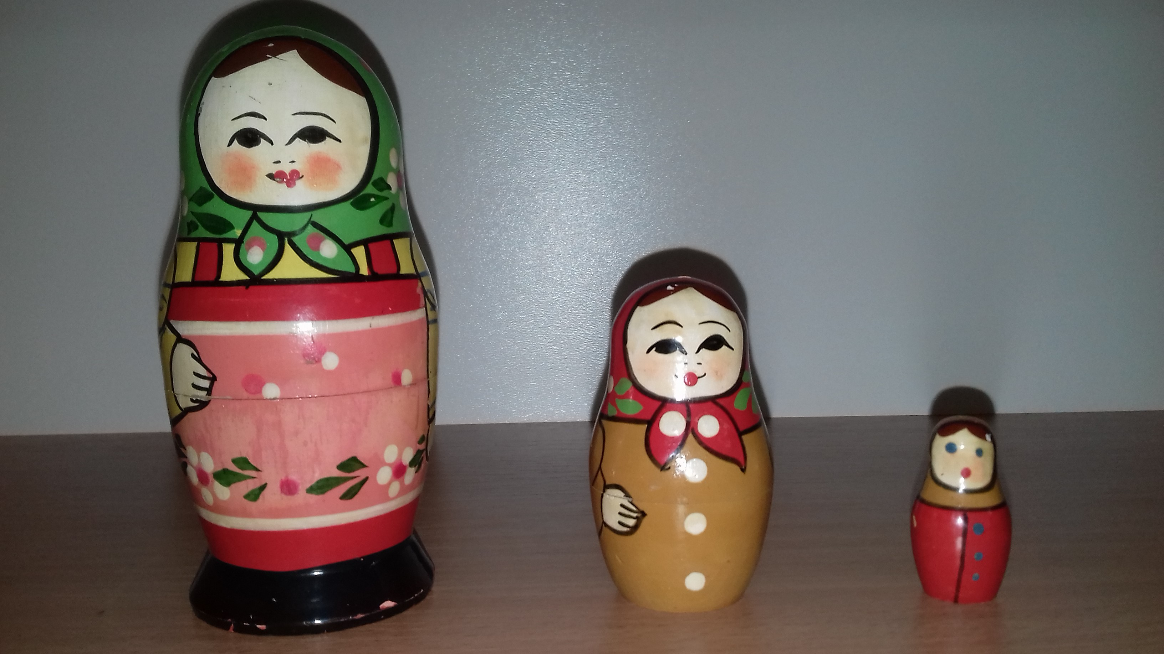 | Материал: дерево  Игрушка  Состоит из 3 куколок
19. | Сергеево – пасадская матрёшка 1 шт | январь  2016 г. | Постоянное | Поцелуева Анастасия Валерьевна  Поцелуева Даша | 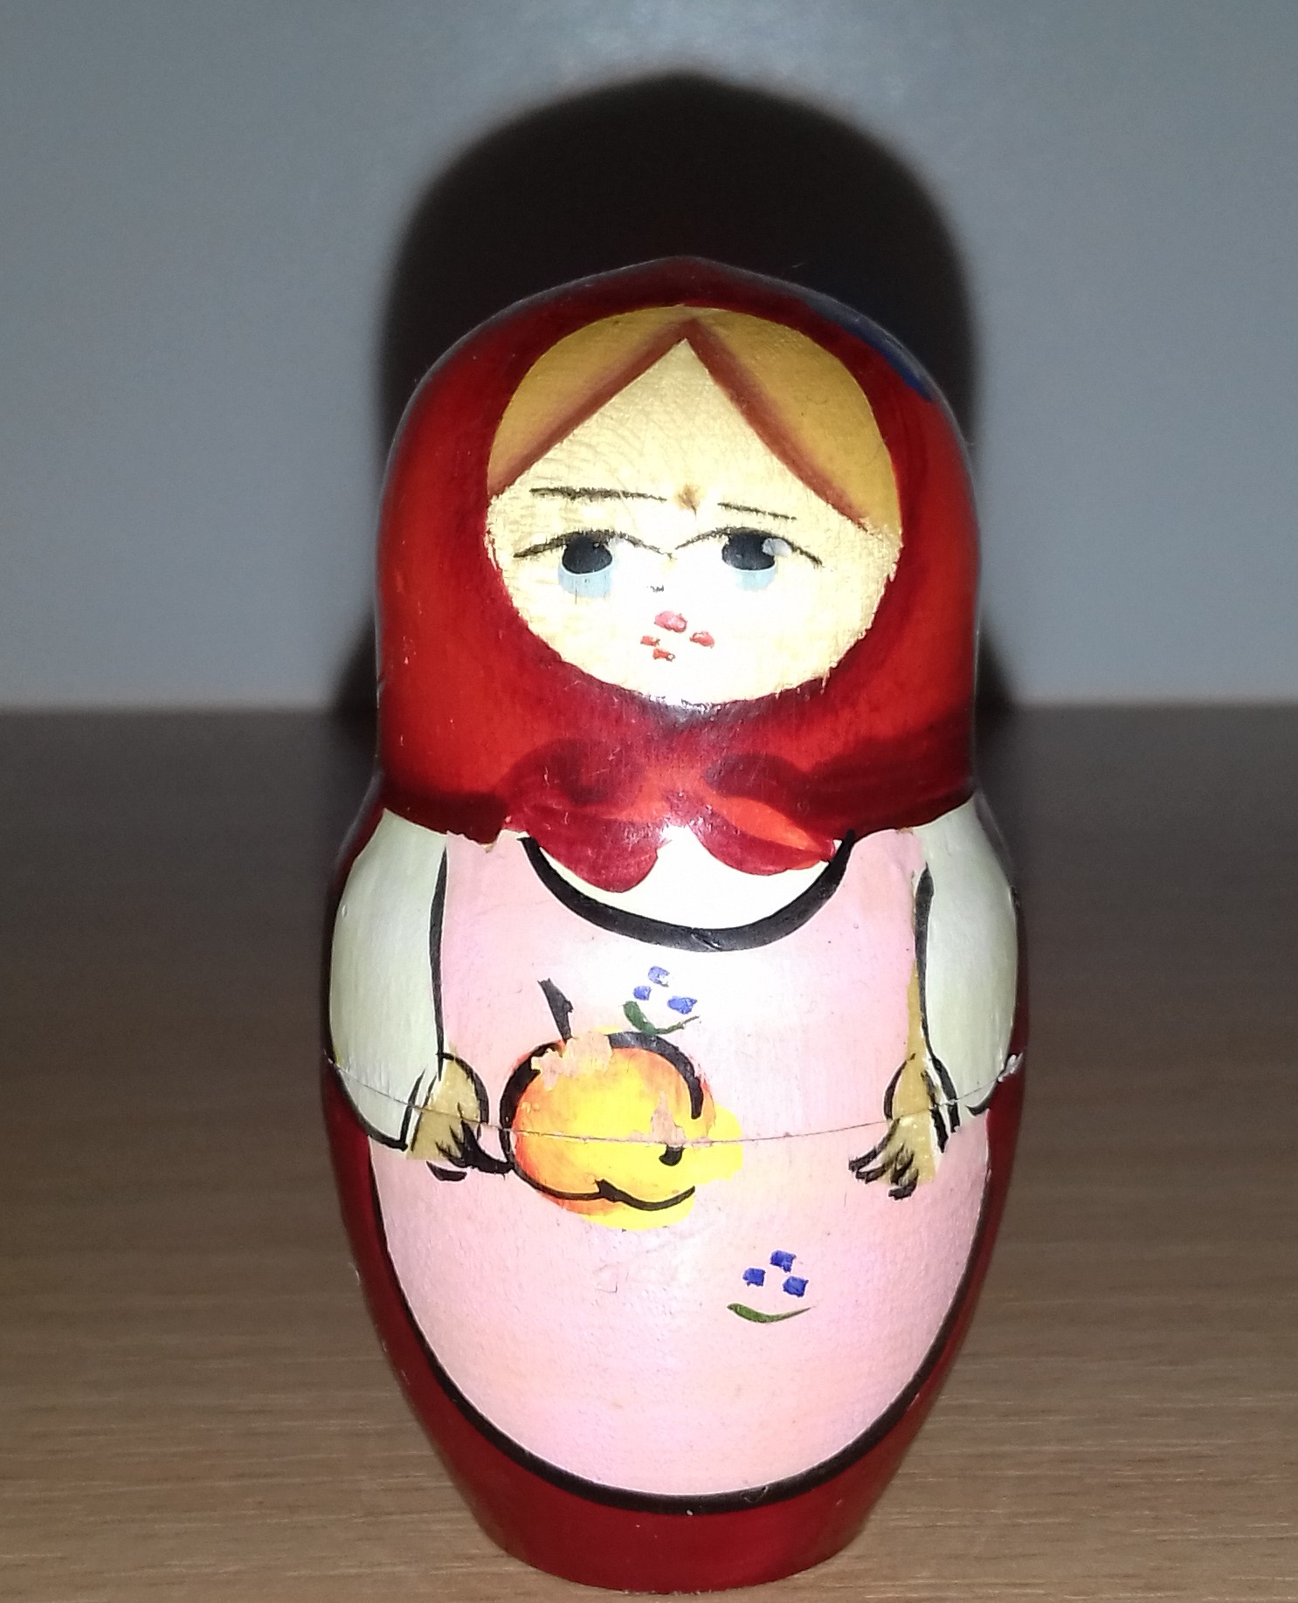 | Материал: дерево  Игрушка  Состоит из 1 куколки
20. | Авторская матрёшка | январь  2016 г. | Постоянное | Никитина Анна Сергеевна  Никитин Кирилл | 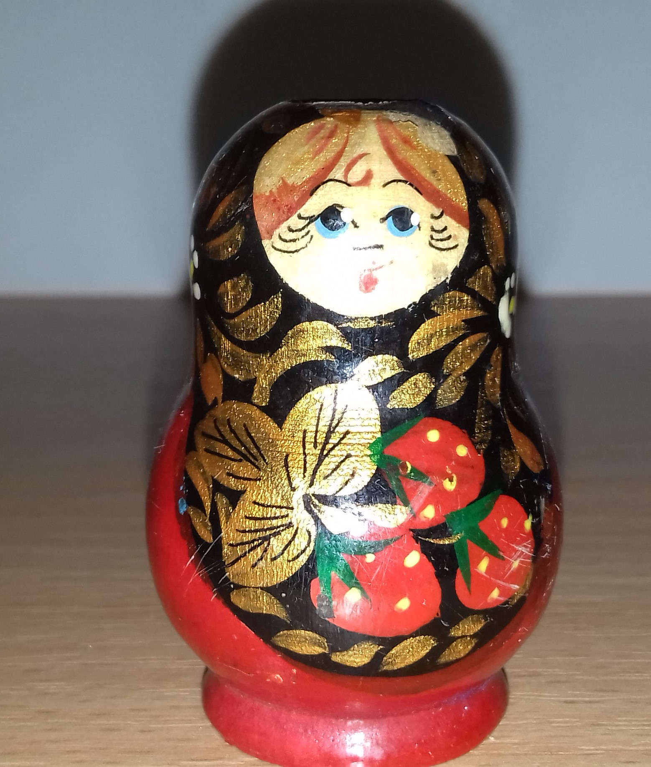 | Материал: дерево  Подставка для зубочисток (сувенир)  Состоит из 1 куколки
21. | Матрёшка - неваляшка | февраль  2016 г. | Постоянное | Копычева Лариса Константиновна | 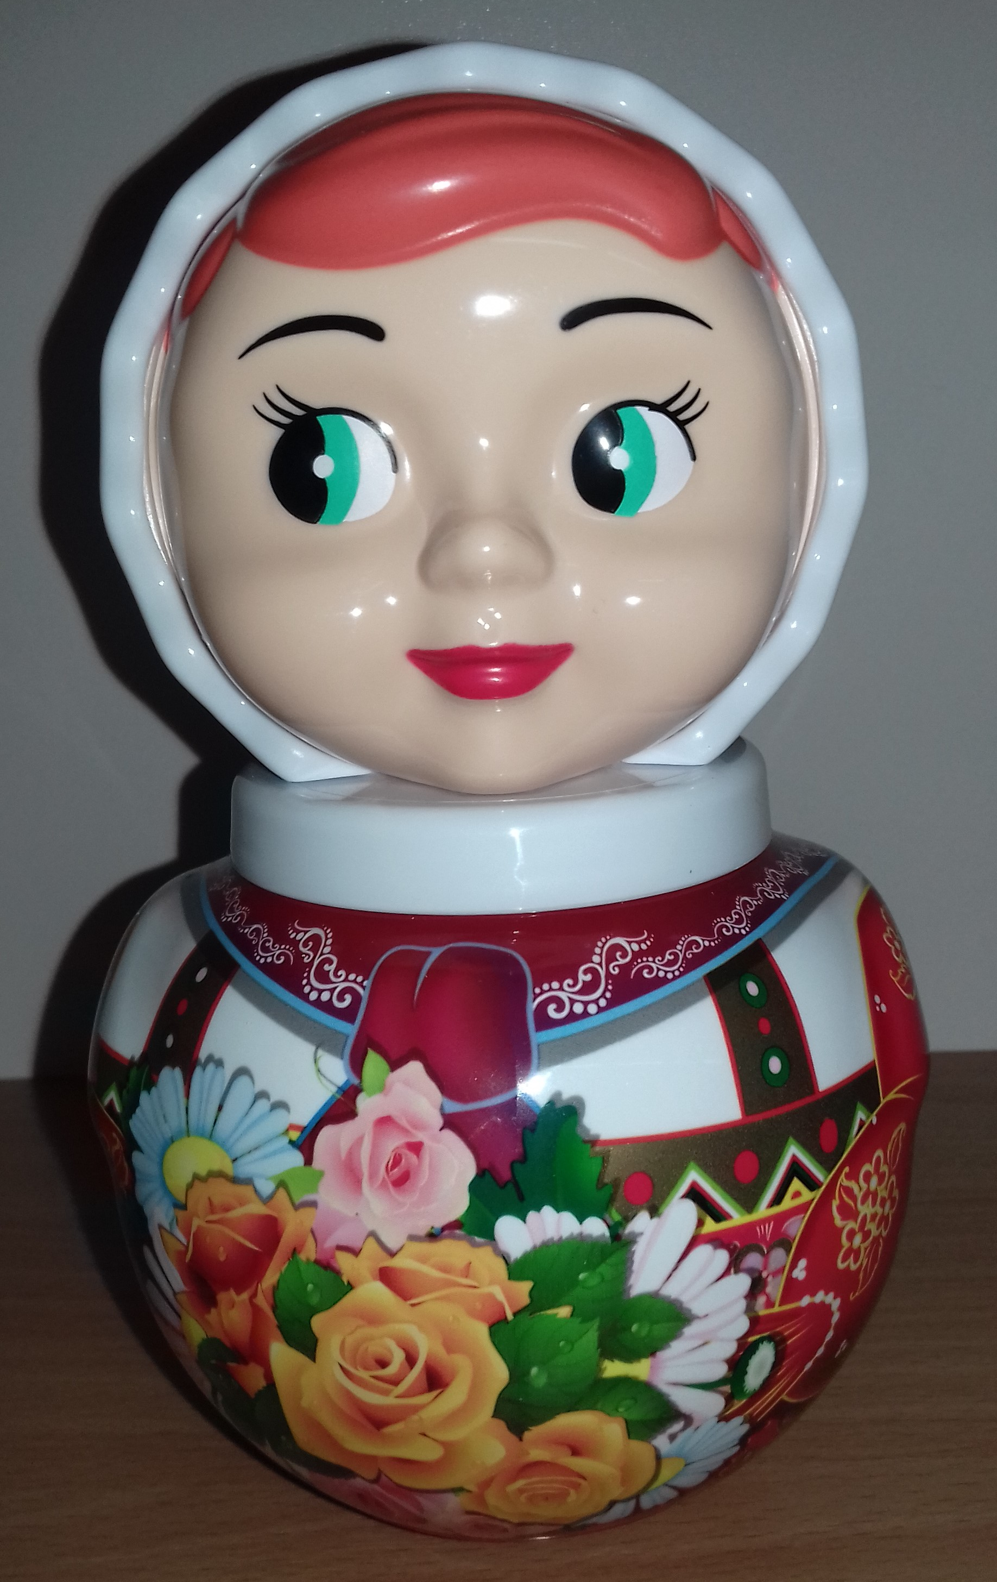 | Материал: пластик  Игрушка  Состоит из 1 куколки
22. | Авторская матрёшка | февраль  2016 г. | Постоянное | Архипова Екатерина Олеговна  Архипова Софья | 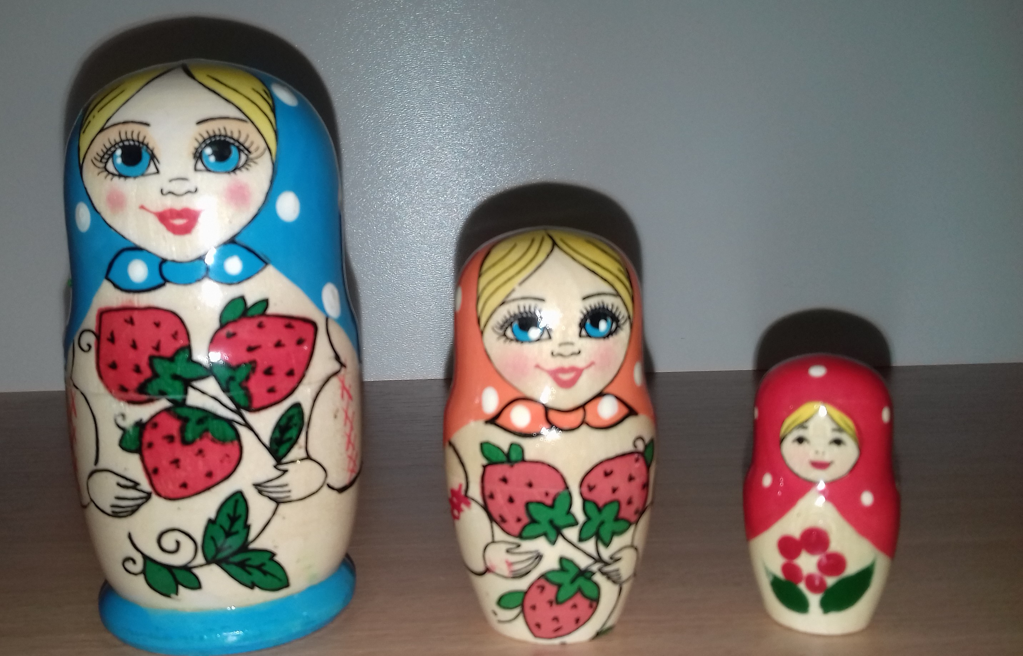 | Материал: дерево  Игрушка  Состоит из 3 куколок
23. | Матрёшка «Сказка Репка» | февраль  2016 г. | Постоянное | Копычева Лариса Константиновна | 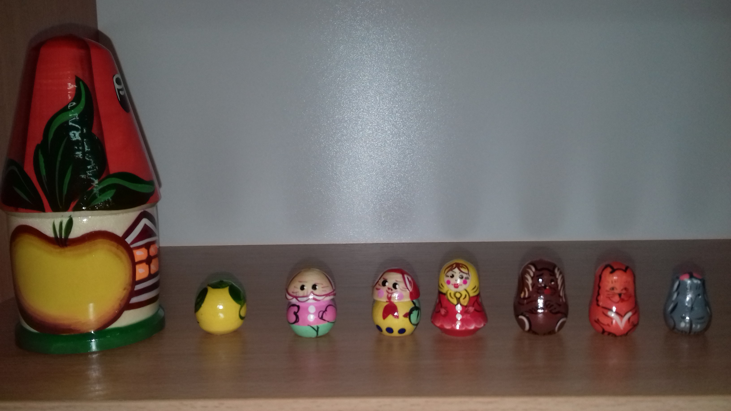 | Материал: дерево  Персонажи сказки  Состоит из 8 сказочных героев
24. | Матрёшки - вкладыши | февраль  2016 г. | Постоянное | Копычева Лариса Константиновна | 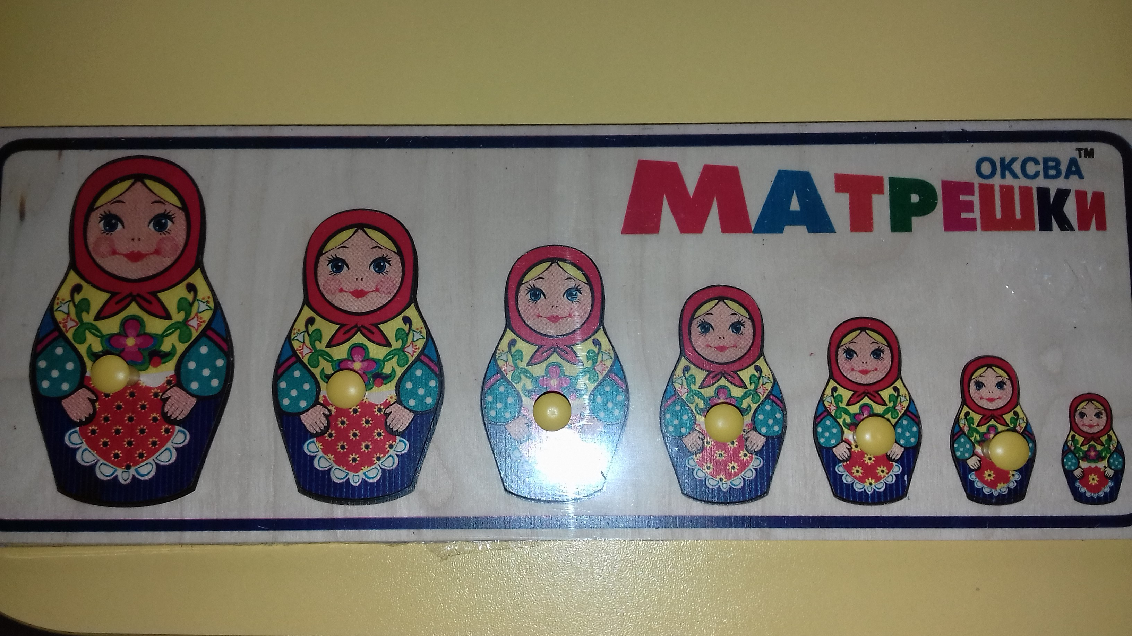 | Материал: дерево  Дидактическая игра  Состоит из 7 вкладышей
25. | Матрёшка сувенир | февраль  2016 г. | Постоянное | Поцелуева Анастасия Валерьевна  Поцелуева Даша | 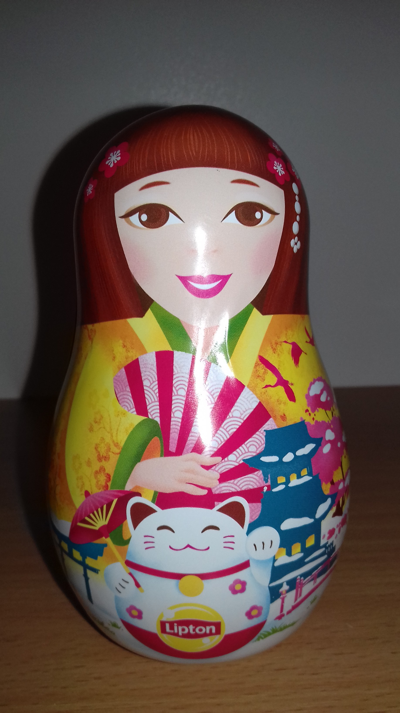 | Материал: металл  Игрушка - сувенир  Состоит из 1 куколки
26. | Матрёшки – погремушки  2 штуки | февраль  2016 г. | Постоянное | Павлова Наталья Викторовна | 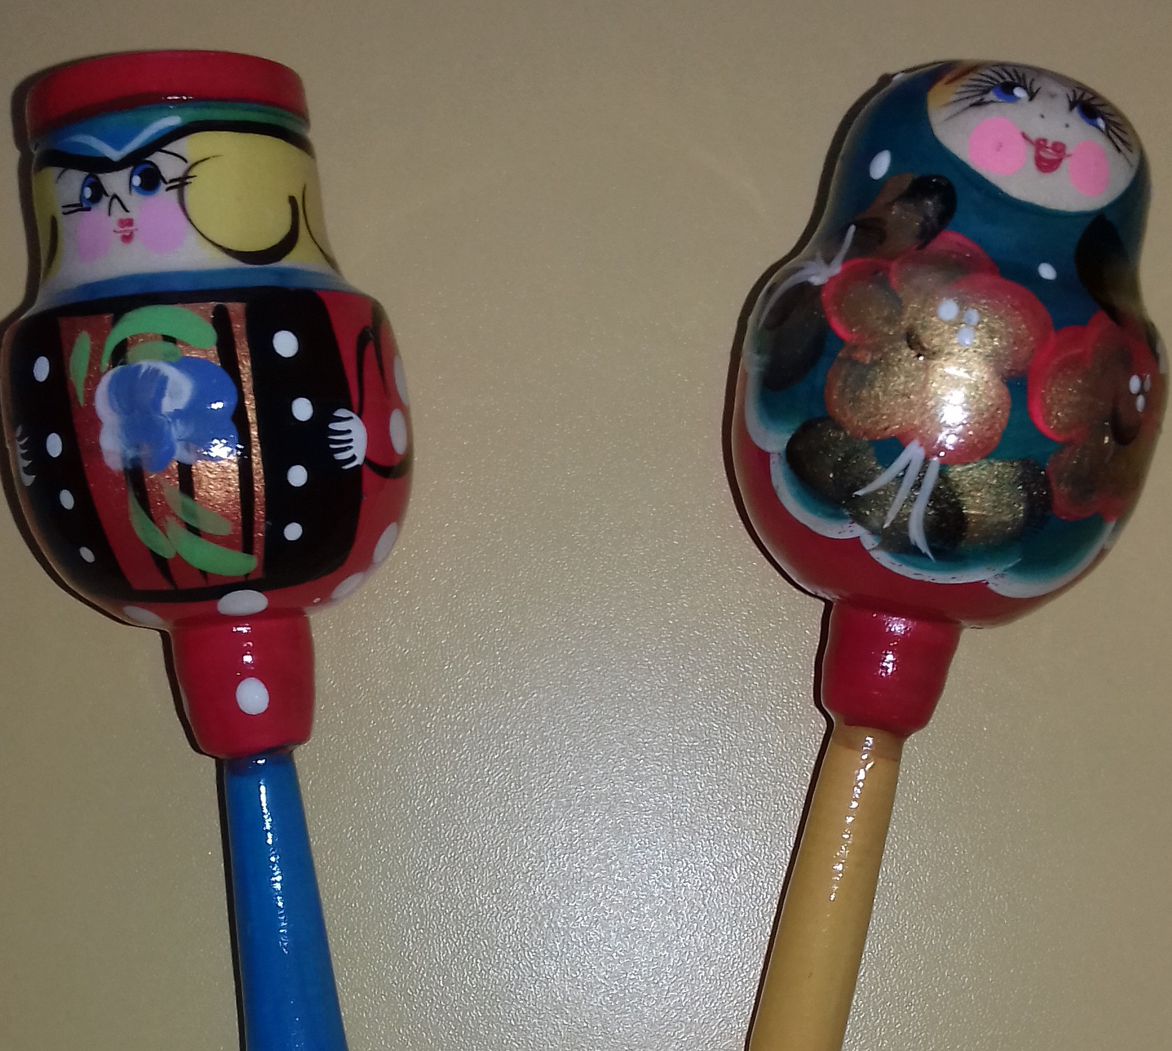 | Материал: дерево  Игрушка - погремушка  Состоит из 1 куколки
27. | Матрёшка - погремушка | февраль  2016 г. | Постоянное | Копычева Лариса Константиновна | 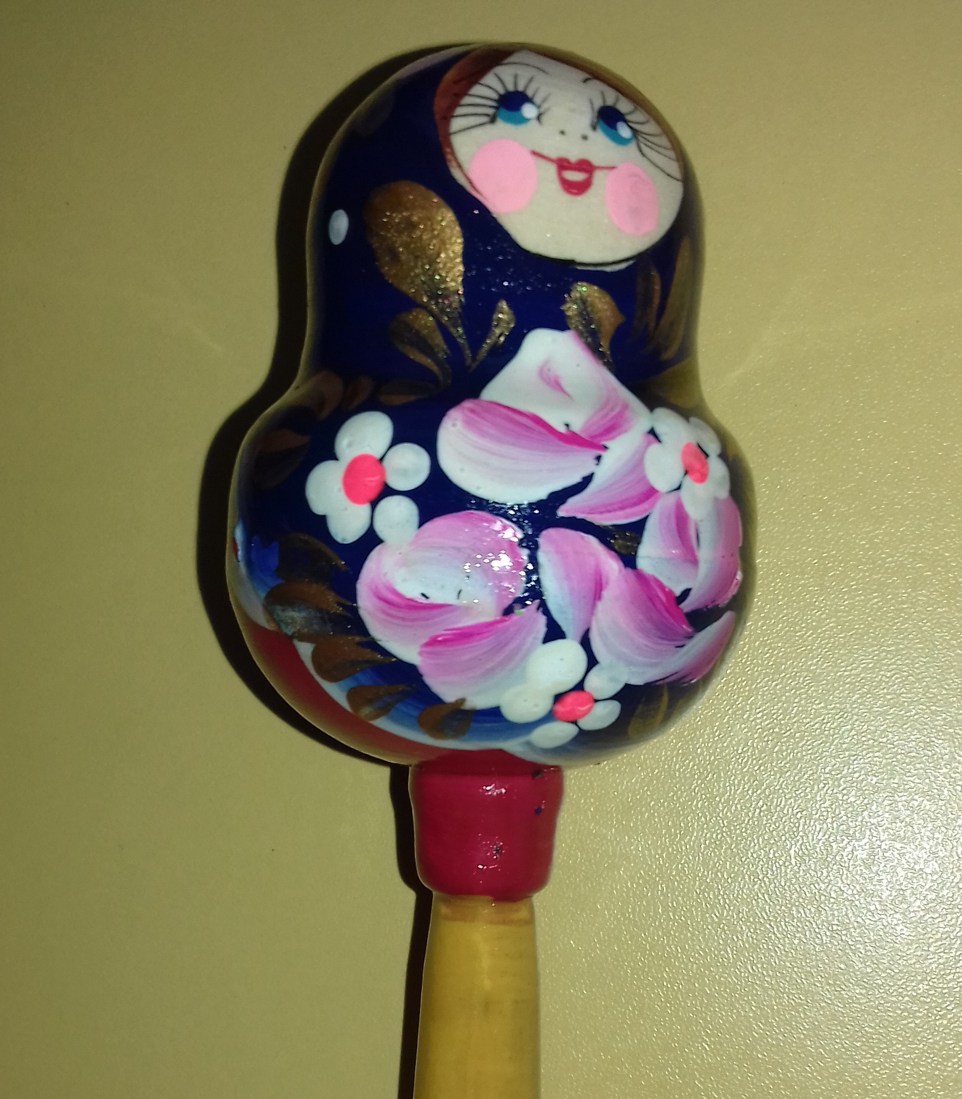 | Материал: дерево  Игрушка - погремушка  Состоит из 1 куколки

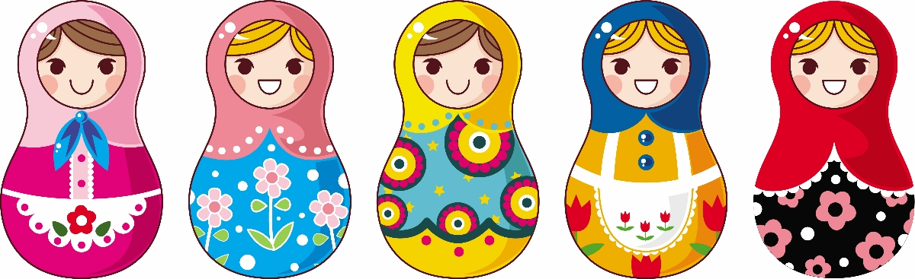

Правила поведения
в мини – музее
«Хоровод Матрёшек»

Мы пришли в музей и вот встретил нас ЭКСКУРСОВОД.
Он здесь – главный - помни это и прислушайся к совету:
Экскурсовода не перебивай, от своей группы не отставай.
Вопросы задавай не сразу, а дождись конца рассказа.
Не все экспонаты трогай руками, смотри на некоторые глазами.
Постарайся побольше узнать, чтоб другим про наш музей рассказать.
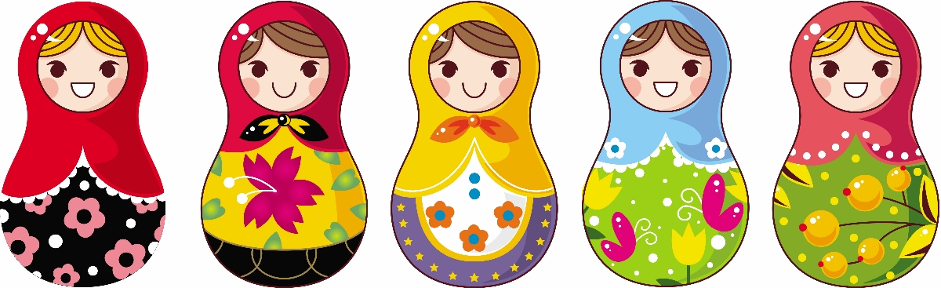

Консультации

Галерея

Фото мероприятий, выставок и т.д.

Галерея

Фото мероприятий, выставок и т.д.

Список литературы:
- Алексахин Н. Н. Матрёшка: Методика преподавания росписи матрёшки. – М.: народное образование,1998
- Журнал «Дошкольное воспитание»,№7/2011
- Н. Рыжова, Л. Логинова, А. Данюкова «Мини – музей в детском саду»
- Шайдурова Н.В. Весёлые матрёшки. Учебно-методическое пособие. Издательство: Детство-Пресс,2012

Месяц | Формы работы | Мероприятия | Участники образовательного процесса | Реализация проекта
Октябрь | Информационный блок  (наглядная информация) | Оформление стенда для родителей:  « История русской Матрешки» | Педагоги,  родители | На первом этапе реализации проекта-  мы планируем работу по приобщению ребенка к миру искусства. Организуем деятельность детей по ознакомлению их произведениями изобразительного искусства, литературы и музыки, культурным и историческим наследием  привлекаем родителей к активному участию, к посещению музеев  На втором этапе - организация экскурсий в мини-музеи детского сада с родителями .  На третьем этапе закрепление полученных впечатлений дошкольниками и их родителями через отражение в художественно-творческой деятельности в детском саду и семье: изобразительной, театрализованной, словесной.
Октябрь | Анкетирование родителей | «Заинтересованность семьи в работе по музейной педагогике» | Родители
Ноябрь | Информационный блок  (наглядная информация) | Размещение мини-музея в группе  «Хоровод Матрешек» | Педагоги, родители
Декабрь | Семейные- творческие) | Выставки совместного творчества детей с родителями:  «Игрушка на елку ». | Педагоги, дети, родители
Март | Экскурсия в музей | « Посещение мини- музеев в группах детей старшего возраста «Куклы-обереги», « Куклы в национальных костюмах» | Дети старшего дошкольного возраста, педагоги, родители
Апрель | Информационный. Нагл.материал | Посещение выставки в ДОУ «Народная роспись» Городец, Хохлома,Дымка  и т.д. | Дети, родители, педагоги
Март | Семейные- творческие | « У мамы золотые руки»  Выставка работ | Педагоги, родители
В течение года | Разные виды детской деятельности | Сюжетно-ролевые игры «Мы идем в музей», «В музее» и др.  Беседы с детьми «Что такое музей?», «Какие бывают музеи?», «Правила поведения в музее» и т.п.  Рассматривание книг, фотоальбомов. Изобразительная  деятельность: «Укрась сарафан для Матрешки», | Дети, педагоги | Продукты:  Оформление стендов, папок для родителей  - Оформление материала по обобщению опыта работы ДОУ по теме «Дети в музее»  (конспекты, беседы, дидактический материал и т.п.)  -Фотоальбомы, рисунки детей по теме «Мы в мини- музее» и т.п.
В течение года | Взаимодействие с родителями | -Изготовление совместно с родителями макетов и коллажей, помощь в оснащении групповых мини-музеев и т.п.

